Spring

一、Spring介绍
1 Spring是一个开源的控制反转(Inversion of Control，IoC)和面向切面(AOP)的容器框架，它的主要目得是简化企业开发。

2 Spring 是一个开源框架，是为了解决企业应用程序开发复杂性而创建的。框架的主要优势之一就是其分层架构，分层架构允许您选择使用哪一个组件，同时为 J2EE 应用程序开发提供集成的框架。
Spring 框架是一个分层架构，由 7 个定义良好的模块组成。Spring 模块构建在核心容器之上，核心容器定义了创建、配置和管理 bean 的方式
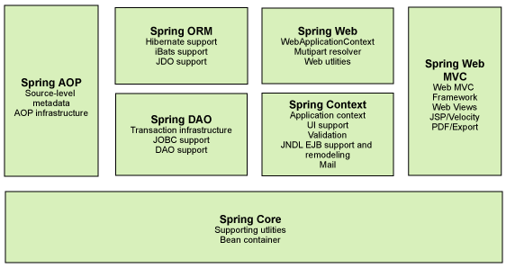

3 模块功能
组成 Spring 框架的每个模块（或组件）都可以单独存在，或者与其他一个或多个模块联合实现。
- 核心容器：核心容器提供 Spring 框架的基本功能。核心容器的主要组件是 BeanFactory，它是工厂模式的实现。BeanFactory 使用控制反转 （IOC） 模式将应用程序的配置和依赖性规范与实际的应用程序代码分开。

- Spring 上下文：Spring 上下文是一个配置文件，向 Spring 框架提供上下文信息。Spring 上下文包括企业服务，例如 JNDI、EJB、电子邮件、国际化、校验和调度功能。

- Spring AOP：通过配置管理特性，Spring AOP 模块直接将面向方面的编程功能集成到了 Spring 框架中。所以，可以很容易地使 Spring 框架管理的任何对象支持 AOP。Spring AOP 模块为基于 Spring 的应用程序中的对象提供了事务管理服务。通过使用 Spring AOP，不用依赖 EJB 组件，就可以将声明性事务管理集成到应用程序中。

（4）Spring DAO：JDBC DAO 抽象层提供了有意义的异常层次结构，可用该结构来管理异常处理和不同数据库供应商抛出的错误消息。异常层次结构简化了错误处理，并且极大地降低了需要编写的异常代码数量（例如打开和关闭连接）。Spring DAO 的面向 JDBC 的异常遵从通用的 DAO 异常层次结构。

- Spring ORM：Spring 框架插入了若干个 ORM 框架，从而提供了 ORM 的对象关系工具，其中包括 JDO、Hibernate 和 iBatis SQL Map。所有这些都遵从 Spring 的通用事务和 DAO 异常层次结构。

- Spring Web 模块：Web 上下文模块建立在应用程序上下文模块之上，为基于 Web 的应用程序提供了上下文。所以，Spring 框架支持与 Jakarta Struts 的集成。Web 模块还简化了处理多部分请求以及将请求参数绑定到域对象的工作。

（7）Spring MVC 框架：MVC 框架是一个全功能的构建 Web 应用程序的 MVC 实现。通过策略接口，MVC 框架变成为高度可配置的，MVC 容纳了大量视图技术，其中包括 JSP、Velocity、Tiles、iText 和 POI。
Spring MVC主要是对mvc的支持，包括restful协议
Spring Web则对远程调用和远程服务的支持。

4 在项目中引入Spring立即可以带来下面的好处：
（1）降低组件之间的耦合度，实现软件各层之间的解耦。
（2）可以使用容器提供的众多服务，如：事务管理服务、消息服务等等。当我们使用容器管理事务时，开发人员就不再需要手工控制事务，也不需处理复杂的事务传播。
（3）容器提供单例模式支持，开发人员不再需要自己编写实现代码。
（4）容器提供了AOP技术，利用它很容易实现如权限拦截、运行期监控等功能。
（5）容器提供的众多辅作类，使用这些类能够加快应用的开发，如： JdbcTemplate、HibernateTemplate。
（6）Spring对于主流的应用框架提供了集成支持，如：集成Hibernate、JPA、Struts等，这样更便于应用的开发。

5 轻量级与重量级
经常会有人问到Spring是属于轻量级框架，还是属于重量级框架呢？其实划分一个应用是否属于轻量级还是重量级，主要看它使用了多少服务。使用的服务越多，容器要为普通java对象做的工作就越多，必然会影响到应用的发布时间或者是运行性能。对于Spring容器来说，它提供了很多服务，但这些服务并不是默认为应用打开的，应用需要某种服务，还需要指明使用该服务，如果应用使用的服务很少，如：只使用了Spring核心服务，那么我们可以认为此时应用属于轻量级的，如果应用使用了Spring提供的大部分服务，这时应用就属于重量级的。目前EJB容器就因为它默认为应用提供了EJB规范中所有的功能，所以它属于重量级。
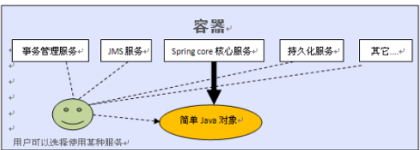

二、Spring bean
1 对于使用Spring框架的开发人员来说，我们主要做的主要有两件事情：①开发Bean;②配置Bean;而Spring帮我们做的就是根据配置文件来创建Bean实例，并调用Bean实例的方法来完成“依赖注入”，可以把Spring容器理解成一个大型工厂，Bean就是该工厂的产品，工厂(Spirng容器)里能生产出来什么样的产品（Bean），完全取决于我们在配置文件中的配置。

2 Bean的作用域
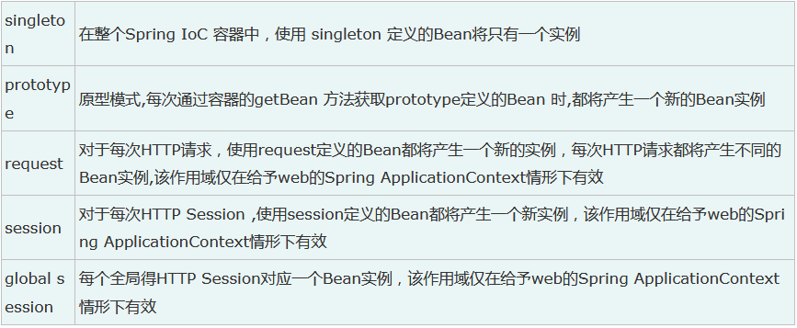

3 比较常用的是singleton 和 prototype 两种作用域，对于singleton作用域，每次请求该Bean都将获得相同的实例，Spring容器负责跟踪监视Bean实例的状态，负责维护Bean实例的生命周期行为，如果一个Bean被设置成prototype作用域，程序每次请求该id的Bean，Spring都会创建一个新的Bean实例，然后返回给程序，在这种情况下，Spring容器仅仅使用new 关键字创建Bean实例，一旦创建成功，容器Spring不再对Bean的生命周期负责，也不会维护Bean实例的状态。

4 如果不指定Bean的作用域，Spring默认使用singleton作用域。Java在常见Java实例时，需要进行内存申请，销毁实例是，需要完成垃圾回收，这些工作都会导致系统开销的增加。因此prototype作用域Bean 的创建销毁代价比较大。而singleton作用域的Bean 实例一旦创建成功，可以重复使用，因此，除非必要，否则避免将Bean作用域设置成prototype。

5 如果要使用 request,session,global session作用域的Bean，在配置Bean之前，还需要做少量的初始配置(将HTTP 请求banding到该提供服务的线程上，这使得具有request 和 session作用域的Bean实例能够在后面的调用链中被访问到)，如果只是配置常规的作用域（singleton,prototype），则无须设置。如果Web 应用直接使用Spring MVC 作为MVC框架，即使用SpringDispatcherServlet 或DispatcherPorlet 来拦截所有用户请求，则无须设置，因为DispatcherServlet 和DispatcherPorlet已经处理了所有和请求有关的额状态处理。
Spring mvc的action默认单例模式，Struts1的action默认单例模式，Struts2的action多例模式

6 Spring 的 Bean 和 JavaBean比较
规范：Spring容器对Bean 没有特殊要求，不像JavaBean 一样遵循一些规范（为每个属性提供相应的setter 和 getter 方法），不过对于设值注入的Bean,一定要提供setter 方法。
作用：Spring 中的Bean 是 java 实例，java组件，它的作用几乎无所不包，任何应用组件都被称为Bean，而传统的Java应用中的JavaBean通常作为DTO（数据传输对象），来封装值对象，在各层之间传递数据。
生命周期：传统的JavaBean作为值对象传递，不接受任何容器管理其生命周期，Spring中的Bean有Spring管理其生命周期行为。

7 创建Bean三种方式
（1）利用无参构造函数+setter方法注入值
SpringContext利用无参的构造函数创建一个对象，然后利用setter方法赋值。所以如果无参构造函数不存在，Spring上下文创建对象的时候便会报错。
public class Person {
private String name;
private Integer id;

public String getName() {
return name;
}
public void setName(String name) {
this.name = name;
}
public Integer getId() {
return id;
}
public void setId(Integer id) {
this.id = id;
}
@Override
public String toString() {
return "Person [name=" + name + ", id=" + id + "]";
}
}

<?xml version="1.0" encoding="UTF-8"?>
<beans xmlns="http://www.springframework.org/schema/beans" xmlns:xsi="http://www.w3.org/2001/XMLSchema-instance"
xsi:schemaLocation="http://www.springframework.org/schema/beans
http://www.springframework.org/schema/beans/spring-beans.xsd">
<bean class="com.mc.base.learn.spring.bean.Person" id="person">
<property name="name" value="LiuChunfu"></property>
<property name="id" value="125"></property>
</bean>
</beans>

（2）利用有参构造函数直接注入
public class Person {
private String name;
private Integer id;
public Person(String name, Integer id) {
super();
this.name = name;
this.id = id;
}
public String getName() {
return name;
}
public void setName(String name) {
this.name = name;
}
public Integer getId() {
return id;
}
public void setId(Integer id) {
this.id = id;
}
@Override
public String toString() {
return "Person [name=" + name + ", id=" + id + "]";
}
}

<?xml version="1.0" encoding="UTF-8"?>
<beans xmlns="http://www.springframework.org/schema/beans" xmlns:xsi="http://www.w3.org/2001/XMLSchema-instance"
xsi:schemaLocation="http://www.springframework.org/schema/beans
http://www.springframework.org/schema/beans/spring-beans.xsd">
<bean class="com.mc.base.learn.spring.bean.Person" id="person">
<constructor-arg name="id" value="123"></constructor-arg>
<constructor-arg name="name" value="LiuChunfu"></constructor-arg>
</bean>
</beans>

（3）使用静态工厂方法创建Bean
public class PersonStaticFactory {
public static Person createPerson(){
return new Person();
}
public static Person createPerson(Integer id,String name){
return new Person(name,id);
}
}

<bean id="person" class="com.mc.base.learn.spring.factory.PersonStaticFactory" factory-method="createPerson"></bean>

（4）通过工厂方法创建
package com.mc.base.learn.spring.factory;
import com.mc.base.learn.spring.bean.Person;
public class PersonFactory {
public Person createInstance() {
return new Person();
}
}

<bean id="personFactory" class="com.mc.base.learn.spring.factory.PersonFactory"></bean>
<bean id="person2" factory-bean="personFactory" factory-method="createInstance"></bean>

8 Bean加载流程概览
Spring代码加载入口
ApplicationContext ac = new ClassPathXmlApplicationContext("spring.xml");
ac.getBean(XXX.class);
ClassPathXmlApplicationContext用于加载CLASSPATH下的Spring配置文件，可以看到，第二行就已经可以获取到Bean的实例了，那么必然第一行就已经完成了对所有Bean实例的加载，因此可以通过ClassPathXmlApplicationContext作为入口。为了后面便于代码阅读，先给出一下ClassPathXmlApplicationContext这个类的继承关系：
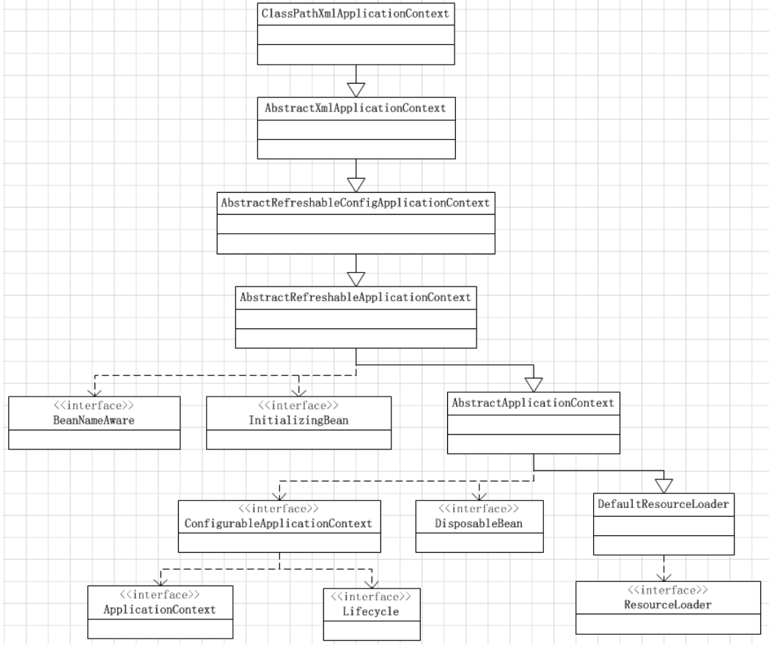

ClassPathXmlApplicationContext存储内容

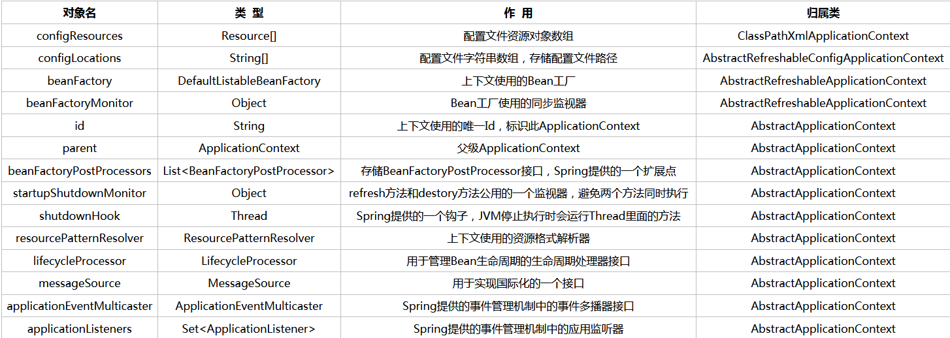

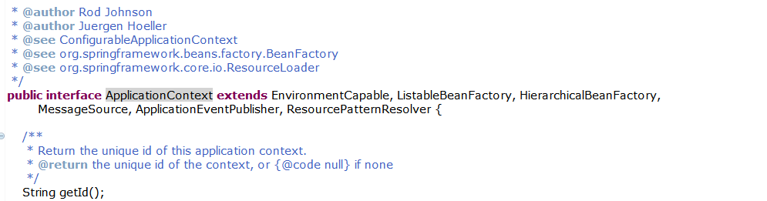

9 类和接口分析
BeanFactory
AutowireCapableBeanFactory
HierarchicalBeanFactory
ListableBeanFactory
ConfigurableBeanFactory
ConfigurableListableBeanFactory

1）. BeanFactory
BeanFactory是Spring bean容器的根接口.每个bean都是通过string类型bean name进行标识.这边提供了设计模式单例,原型的替代实现.如果bean name配置为单例,应用内只会获取到一个实例.如果配置为原型,那么可以实例化好后填充属性(基于用户的配置).
BeanFactory作为应用集中配置管理的地方,极大简便应用开发,这样开发人员可以集中与业务.

2）. AutowireCapableBeanFactory
正常情况下，不要使用此接口，应该更倾向于使用BeanFactory或者ListableBeanFactory。
在Quartz具体执行任务的代码在Job类当中（具体是实现了Job的类），如果我们在Job类使用@Autorire注入的类话，那么是会报NullPointerException的。好了，这节文章介绍下如何使用AutowireCapableBeanFactory。
在应用中一般普通的JavaPojo都是由Spring来管理的，所以使用autowire注解来进行注入不会产生问题，但是有两个东西是例外的，一个是Filter，一个是Servlet，这两样东西都是由Servlet容器来维护管理的，所以如果想和其他的Bean一样使用Autowire来注入的 话，是需要做一些额外的功夫的。

@WebListener
public class MyServletContextListener implements ServletContextListener
{
@Autowired
private HelloService helloService;

@Override
public void contextDestroyed(ServletContextEvent event) {}

@Override
public void contextInitialized(ServletContextEvent event)
{
System.out.println("MyServletContextListener.contextInitialized()");
AutowireCapableBeanFactory autowireCapableBeanFactory = WebApplicationContextUtils.getRequiredWebApplicationContext(event.getServletContext()).getAutowireCapableBeanFactory();
autowireCapableBeanFactory.autowireBean(this);
}
}

3）. HierarchicalBeanFactory
提供父容器的访问功能.至于父容器的设置,需要找ConfigurableBeanFactory的setParentBeanFactory(接口把设置跟获取给拆开了!).

4）. ListableBeanFactory
获取bean时,Spring 鼓励使用这个接口定义的api. 还有个Beanfactory方便使用.其他的4个接口都是不鼓励使用的.
提供容器中bean迭代的功能,不再需要一个个bean地查找.比如可以一次获取全部的bean(太暴力了),根据类型获取bean.在看SpringMVC时,扫描包路径下的具体实现策略就是使用的这种方式(那边使用的是BeanFactoryUtils封装的api).
如果同时实现了HierarchicalBeanFactory,返回值不会考虑父类BeanFactory,只考虑当前factory定义的类.当然也可以使用BeanFactoryUtils辅助类来查找祖先工厂中的类.
这个接口中的方法只会考虑本factory定义的bean.这些方法会忽略ConfigurableBeanFactory的registerSingleton注册的单例bean(getBeanNamesOfType和getBeansOfType是例外,一样会考虑手动注册的单例).当然BeanFactory的getBean一样可以透明访问这些特殊bean.当然在典型情况下,所有的bean都是由external bean定义,所以应用不需要顾虑这些差别.

5）. ConfigurableBeanFactory
定义BeanFactory的配置.
这边定了太多太多的api,比如类加载器,类型转化,属性编辑器,BeanPostProcessor,作用域,bean定义,处理bean依赖关系,合并其他ConfigurableBeanFactory,bean如何销毁.

6）. ConfigurableListableBeanFactory
提供bean definition的解析,注册功能,再对单例来个预加载(解决循环依赖问题).
貌似我们一般开发就会直接定义这么个接口了事.而不是像Spring这样先根据使用情况细分那么多,到这边再合并

三、Spring core核心知识
1 Bean 组件
前面已经说明了 Bean 组件对 Spring 的重要性，下面看看 Bean 这个组件式怎么设计的。Bean 组件在 Spring 的 org.springframework.beans 包下。这个包下的所有类主要解决了三件事：Bean 的定义、Bean 的创建以及对 Bean 的解析。对 Spring 的使用者来说唯一需要关心的就是 Bean 的创建，其他两个由 Spring 在内部帮你完成了，对你来说是透明的。Spring Bean 的创建时典型的工厂模式，他的顶级接口是 BeanFactory，下图是这个工厂的继承层次关系：

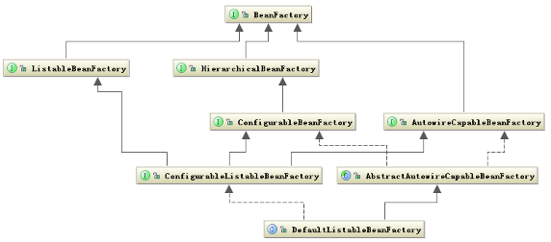

BeanFactory 有三个子类：
ListableBeanFactory、HierarchicalBeanFactory 和 AutowireCapableBeanFactory。

但是从上图中我们可以发现最终的默认实现类是 DefaultListableBeanFactory，他实现了所有的接口。那为何要定义这么多层次的接口呢？查阅这些接口的源码和说明发现，每个接口都有他使用的场合，它主要是为了区分在 Spring 内部在操作过程中对象的传递和转化过程中，对对象的数据访问所做的限制。例如 ListableBeanFactory 接口表示这些 Bean 是可列表的，而 HierarchicalBeanFactory 表示的是这些 Bean 是有继承关系的，也就是每个 Bean 有可能有父 Bean。AutowireCapableBeanFactory 接口定义 Bean 的自动装配规则。这四个接口共同定义了 Bean 的集合、Bean 之间的关系、以及 Bean 行为。
Bean 的定义主要有 BeanDefinition 描述，如下图说明了这些类的层次关系：

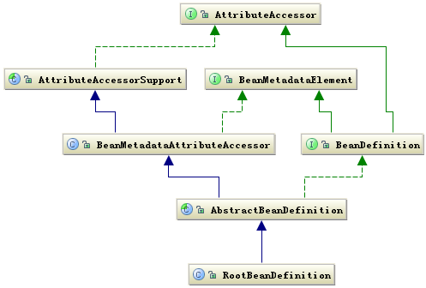

Bean 的定义就是完整的描述了在 Spring 的配置文件中你定义的 <bean/> 节点中所有的信息，包括各种子节点。当 Spring 成功解析你定义的一个 <bean/> 节点后，在 Spring 的内部他就被转化成 BeanDefinition 对象。以后所有的操作都是对这个对象完成的。
Bean 的解析过程非常复杂，功能被分的很细，因为这里需要被扩展的地方很多，必须保证有足够的灵活性，以应对可能的变化。Bean 的解析主要就是对 Spring 配置文件的解析。这个解析过程主要通过下图中的类完成：

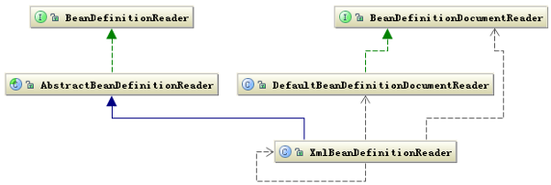
当然还有具体对 tag 的解析这里并没有列出。

2 Context 组件
Context 在 Spring 的 org.springframework.context 包下，前面已经讲解了 Context 组件在 Spring 中的作用，他实际上就是给 Spring 提供一个运行时的环境，用以保存各个对象的状态。下面看一下这个环境是如何构建的。
ApplicationContext 是 Context 的顶级父类，他除了能标识一个应用环境的基本信息外，他还继承了五个接口，这五个接口主要是扩展了 Context 的功能。

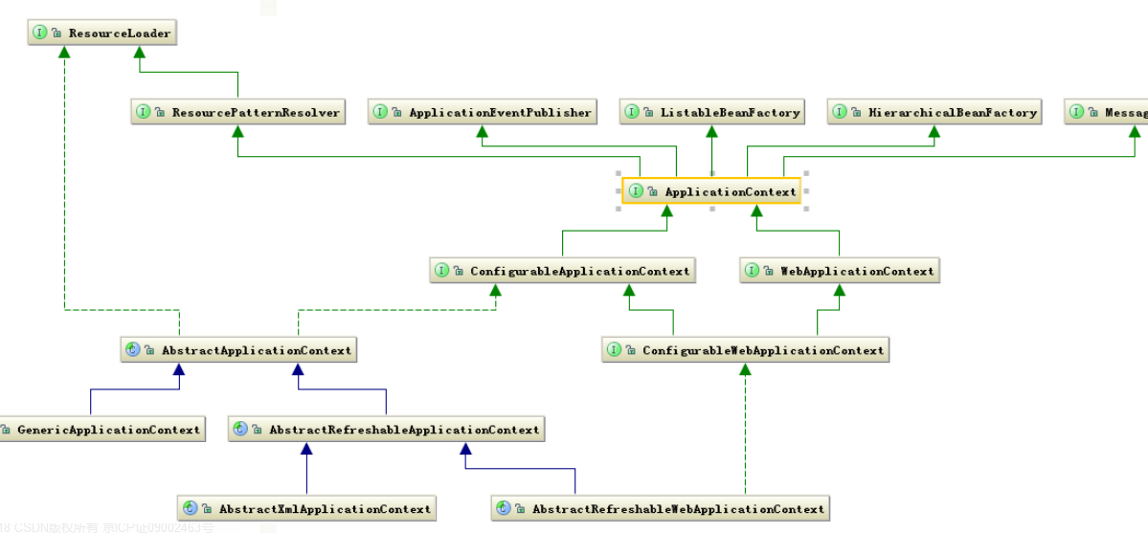

从上图中可以看出 ApplicationContext 继承了 BeanFactory，这也说明了 Spring 容器中运行的主体对象是 Bean，另外 ApplicationContext 继承了 ResourceLoader 接口，使得 ApplicationContext 可以访问到任何外部资源，这将在 Core 中详细说明。

ApplicationContext 的子类主要包含两个方面：
（1）ConfigurableApplicationContext 表示该 Context 是可修改的，也就是在构建 Context 中用户可以动态添加或修改已有的配置信息，它下面又有多个子类，其中最经常使用的是可更新的 Context，即 AbstractRefreshableApplicationContext 类。

（2）WebApplicationContext 顾名思义，就是为 web 准备的 Context 他可以直接访问到 ServletContext，通常情况下，这个接口使用的少。再往下分就是按照构建 Context 的文件类型，接着就是访问 Context 的方式。这样一级一级构成了完整的 Context 等级层次。

总体来说 ApplicationContext 必须要完成以下几件事：
标识一个应用环境
利用 BeanFactory 创建 Bean 对象
保存对象关系表
能够捕获各种事件
Context 作为 Spring 的 Ioc 容器，基本上整合了 Spring 的大部分功能，或者说是大部分功能的基础。

3 Core 组件
Core 组件作为 Spring 的核心组件，他其中包含了很多的关键类，其中一个重要组成部分就是定义了资源的访问方式。这种把所有资源都抽象成一个接口的方式很值得在以后的设计中拿来学习。下面就重要看一下这个部分在 Spring 的作用。
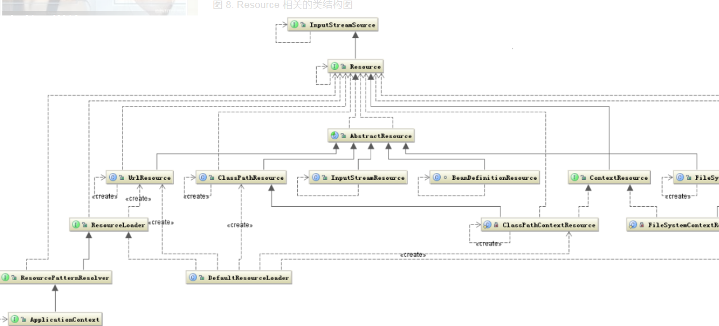

从上图可以看出 Resource 接口封装了各种可能的资源类型，也就是对使用者来说屏蔽了文件类型的不同。对资源的提供者来说，如何把资源包装起来交给其他人用这也是一个问题，我们看到 Resource 接口继承了 InputStreamSource 接口，这个接口中有个 getInputStream 方法，返回的是 InputStream 类。这样所有的资源都被可以通过 InputStream 这个类来获取，所以也屏蔽了资源的提供者。另外还有一个问题就是加载资源的问题，也就是资源的加载者要统一，从上图中可以看出这个任务是由 ResourceLoader 接口完成，他屏蔽了所有的资源加载者的差异，只需要实现这个接口就可以加载所有的资源，他的默认实现是 DefaultResourceLoader。

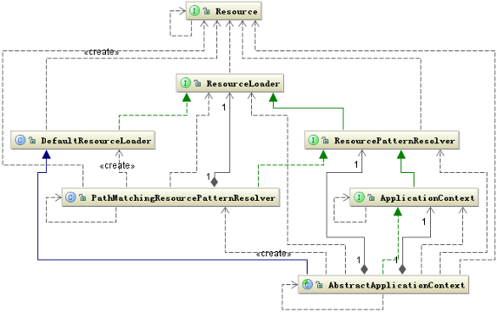

从上图可以看出，Context 是把资源的加载、解析和描述工作委托给了 ResourcePatternResolver 类来完成，他相当于一个接头人，他把资源的加载、解析和资源的定义在一起便于其他组件使用。Core 组件中还有很多类似的方式。

四、Spring ioc
1 IOC（Inversion of Control，控制反转）
这是spring的核心，贯穿始终。所谓IoC，对于spring框架来说，就是由spring来负责控制对象的生命周期和对象间的关系。我们必须自己设计和面对每个环节。传统的程序开发也是如此，在一个对象中，如果要使用另外的对象，就必须得到它（自己new一个，或者从JNDI中查询一个），使用完之后还要将对象销毁（比如Connection等），对象始终会和其他的接口或类藕合起来。目的是降低模块的耦合性。解耦。

●谁控制谁，控制什么：传统Java SE程序设计，我们直接在对象内部通过new进行创建对象，是程序主动去创建依赖对象；而IoC是有专门一个容器来创建这些对象，即由Ioc容器来控制对 象的创建；谁控制谁？当然是IoC 容器控制了对象；控制什么？那就是主要控制了外部资源获取（不只是对象包括比如文件等）。

●为何是反转，哪些方面反转了：有反转就有正转，传统应用程序是由我们自己在对象中主动控制去直接获取依赖对象，也就是正转；而反转则是由容器来帮忙创建及注入依赖对象；为何是反转？因为由容器帮我们查找及注入依赖对象，对象只是被动的接受依赖对象，所以是反转；哪些方面反转了？依赖对象的获取被反转了。

在平时的java应用开发中，我们要实现某一个功能或者说是完成某个业务逻辑时至少需要两个或以上的对象来协作完成，在没有使用Spring的时候，每个对象在需要使用他的合作对象时，自己均要使用像new object() 这样的语法来将合作对象创建出来，这个合作对象是由自己主动创建出来的，创建合作对象的主动权在自己手上，自己需要哪个合作对象，就主动去创建，创建合作对象的主动权和创建时机是由自己把控的，而这样就会使得对象间的耦合度高了，A对象需要使用合作对象B来共同完成一件事，A要使用B，那么A就对B产生了依赖，也就是A和B之间存在一种耦合关系，并且是紧密耦合在一起，而使用了Spring之后就不一样了，创建合作对象B的工作是由Spring来做的，Spring创建好B对象，然后存储到一个容器里面，当A对象需要使用B对象时，Spring就从存放对象的那个容器里面取出A要使用的那个B对象，然后交给A对象使用，至于Spring是如何创建那个对象，以及什么时候创建好对象的，A对象不需要关心这些细节问题(你是什么时候生的，怎么生出来的我可不关心，能帮我干活就行)，A得到Spring给我们的对象之后，两个人一起协作完成要完成的工作即可。
所以控制反转IoC(Inversion of Control)是说创建对象的控制权进行转移，以前创建对象的主动权和创建时机是由自己把控的，而现在这种权力转移到第三方，比如转移交给了IoC容器，它就是一个专门用来创建对象的工厂，你要什么对象，它就给你什么对象，有了 IoC容器，依赖关系就变了，原先的依赖关系就没了，它们都依赖IoC容器了，通过IoC容器来建立它们之间的关系。

2 DI—Dependency Injection依赖注入
组件之间依赖关系由容器在运行期决定，形象的说，即由容器动态的将某个依赖关系注入到组件之中。依赖注入的目的并非为软件系统带来更多功能，而是为了提升组件重用的频率，并为系统搭建一个灵活、可扩展的平台。
通过依赖注入机制，我们只需要通过简单的配置，而无需任何代码就可指定目标需要的资源，完成自身的业务逻辑，而不需要关心具体的资源来自何处，由谁实现。
●谁依赖于谁：当然是应用程序依赖于IoC容器；
●为什么需要依赖：应用程序需要IoC容器来提供对象需要的外部资源；
●谁注入谁：很明显是IoC容器注入应用程序某个对象，应用程序依赖的对象；
●注入了什么：就是注入某个对象所需要的外部资源（包括对象、资源、常量数据）。

比如对象A需要操作数据库，以前我们总是要在A中自己编写代码来获得一个Connection对象，有了 spring我们就只需要告诉spring，A中需要一个Connection，至于这个Connection怎么构造，何时构造，A不需要知道。在系统运行时，spring会在适当的时候制造一个Connection，然后像打针一样，注射到A当中，这样就完成了对各个对象之间关系的控制。A需要依赖 Connection才能正常运行，而这个Connection是由spring注入到A中的，依赖注入的名字就这么来的。那么DI是如何实现的呢？ Java 1.3之后一个重要特征是反射（reflection），它允许程序在运行的时候动态的生成对象、执行对象的方法、改变对象的属性，spring就是通过反射来实现注入的。

五、Spring aop
1 AOP [ Aspect Oriented Programing ]
面向切面编程。AOP适合于那些具有横切逻辑的应用：如性能监测，访问控制，事务管理、缓存、对象池管理以及日志记录。AOP将这些分散在各个业务逻辑中的代码通过横向切割的方式抽取到一个独立的模块中。
AOP 实现的关键就在于 AOP 框架自动创建的 AOP 代理，AOP 代理则可分为静态代理和动态代理两大类，其中静态代理是指使用 AOP 框架提供的命令进行编译，从而在编译阶段就可生成 AOP 代理类，因此也称为编译时增强；而动态代理则在运行时借助于 JDK 动态代理、CGLIB 等在内存中“临时”生成 AOP 动态代理类，因此也被称为运行时增强。

代理对象的方法 = 增强处理 + 被代理对象的方法
Spring AOP 底层实现是动态代理+二进制字节码技术

(1). AOP面向方面编程基于IoC，是对OOP的有益补充。
(2). AOP利用一种称为“横切”的技术，剖解开封装的对象内部，并将那些影响了多个类的公共行为封装到一个可重用模块，并将其名为“Aspect”，即方面。所谓“方面”，简单地说，就是将那些与业务无关，却为业务模块所共同调用的 逻辑或责任封装起来，比如日志记录，便于减少系统的重复代码，降低模块间的耦合度，并有利于未来的可操作性和可维护性。
(3). AOP代表的是一个横向的关 系，将“对象”比作一个空心的圆柱体，其中封装的是对象的属性和行为；则面向方面编程的方法，就是将这个圆柱体以切面形式剖开，选择性的提供业务逻辑。而 剖开的切面，也就是所谓的“方面”了。然后它又以巧夺天功的妙手将这些剖开的切面复原，不留痕迹，但完成了效果。
(4). 实现AOP的技术，主要分为两大类：一是采用动态代理技术，利用截取消息的方式，对该消息进行装饰，以取代原有对象行为的执行；二是采用静态织入的方式，引入特定的语法创建“方面”，从而使得编译器可以在编译期间织入有关“方面”的代码。
(5). Spring实现AOP：JDK动态代理和CGLIB代理 JDK动态代理：其代理对象必须是某个接口的实现，它是通过在运行期间创建一个接口的实现类来完成对目标对象的代理；其核心的两个类是InvocationHandler和Proxy。 CGLIB代理：实现原理类似于JDK动态代理，只是它在运行期间生成的代理对象是针对目标类扩展的子类。CGLIB是高效的代码生成包，底层是依靠ASM（开源的java字节码编辑类库）操作字节码实现的，性能比JDK强；需要引入包asm.jar

2 AOP 的作用
分散关注，共享行为！分离系统中的各种关注点，将核心关注点和横切关注点分离开来。举个例子：开发中为了调试，或在生产环境后为了对系统进行监控，需要为业务需求的实现对象添加日志记录功能，或者，业务方法的执行需要一定的权限限制。如果以面向对象的方式实现，就需要把系统中的每个业务对象都加入日志记录，加入相应的安全检查，那么，这些实现代码就会遍及所有的业务对象中。如果对这些代码进行模块化的组织，简化系统需求与实现之间的对比关系，通过某种方式在适当的时候调用这些代码，那么就不用每个业务方法里都写着相同的代码了

3 Spring AOP 的实现机制
1. 实现机制
spring AOP 属于第二代AOP（动态AOP），采用动态代理机制和字节码生成技术实现，与最初的 AspectJ采用编译器将横切逻辑织入目标对象不同，动态代理机制和字节码生成都是在运行期间为目标对象生成一个代理对象，而将横切逻辑织入到这个代理对象中，系统最终使用的是织入了横切逻辑的代理对象，而不是真正的目标对象

2.动态代理
一般的代理模式是有多少需要代理的对象就要写多少代理类，但是jdk 1.3 之后引入了一种称之为动态代理的机制，使用该机制，可以为指定的接口在系统运行期间动态的生成代理对象
实现：java.lang.reflect.Proxy 类 和 java.lang.reflect.InvocatingHandler 接口。当 Proxy动态生成的代理对象上的相应的接口方法被调用时，对应的InvocationHandler就会拦截相应的方法调用，并进行相应的处理。InvocationHandler 就是实现横切逻辑的地方，是横切逻辑的载体
适用：只能对实现了相应 Interface 的类使用。如果目标对象没有实现任何 Interface，spring AOP 会尝试使用一个称为 CGLIB 的开源的动态字节码生成类库，为目标对象生成动态的代理对象实例

3.动态字节码生成
原理：对目标对象进行继承扩展，为其生成相应的子类，而子类可以通过重写类扩展父类的行为，只要将横切逻辑的实现放到子类中，然后让系统使用扩展后的目标对象的子类，就OK了。

4 AOP使用场景
AOP用来封装横切关注点，具体可以在下面的场景中使用
Authentication 权限
Caching 缓存
Context passing 内容传递
Error handling 错误处理
Lazy loading 懒加载
Debugging 调试
logging, tracing, profiling and monitoring 记录跟踪 优化 校准
Performance optimization 性能优化
Persistence 持久化
Resource pooling 资源池
Synchronization 同步
Transactions 事务
Filter的实现和struts2的拦截器的实现都是AOP思想

5 AOP相关概念
方面（Aspect）：一个关注点的模块化，这个关注点实现可能另外横切多个对象。事务管理是J2EE应用中一个很好的横切关注点例子。方面用Spring的 Advisor或拦截器实现。

连接点（Joinpoint）: 程序执行过程中明确的点，如方法的调用或特定的异常被抛出

通知（Advice）: 在特定的连接点，AOP框架执行的动作。各种类型的通知包括“around”、“before”和“throws”通知。通知类型将在下面讨论。许多AOP框架包括Spring都是以拦截器做通知模型，维护一个“围绕”连接点的拦截器链。Spring中定义了四个advice: BeforeAdvice, AfterAdvice, ThrowAdvice和DynamicIntroductionAdvice

切入点（Pointcut）: 指定一个通知将被引发的一系列连接点的集合。AOP框架必须允许开发者指定切入点,例如，使用正则表达式。 Spring定义了Pointcut接口，用来组合MethodMatcher和ClassFilter，可以通过名字很清楚的理解， MethodMatcher是用来检查目标类的方法是否可以被应用此通知，而ClassFilter是用来检查Pointcut是否应该应用到目标类上

引入（Introduction）: 添加方法或字段到被通知的类。 Spring允许引入新的接口到任何被通知的对象。例如，你可以使用一个引入使任何对象实现 IsModified接口，来简化缓存。Spring中要使用Introduction, 可有通过DelegatingIntroductionInterceptor来实现通知，通过DefaultIntroductionAdvisor来配置Advice和代理类要实现的接口

目标对象（Target Object）: 包含连接点的对象。也被称作被通知或被代理对象。POJO
AOP代理（AOP Proxy）, AOP框架创建的对象，包含通知。 在Spring中，AOP代理可以是JDK动态代理或者CGLIB代理。

织入（Weaving）: 组装方面来创建一个被通知对象。这可以在编译时完成（例如使用AspectJ编译器），也可以在运行时完成。Spring和其他纯Java AOP框架一样，在运行时完成织入。

6 日志应用：
实现登陆和日志管理（使用Spring AOP）
1）LoginService LogService TestMain
2）用Spring 管理 LoginService 和 LogService 的对象
3）确定哪些连接点是切入点，在配置文件中
4）将LogService封装为通知
5）将通知植入到切入点
6）客户端调用目标

<aop:config>
<aop:pointcut expression="execution(* cn.com.spring.service.impl.*.*(..))" id="myPointcut"/>
<!--将哪个-->
<aop:aspect id="dd" ref="logService">
<aop:before method="log" pointcut-ref="myPointcut"/>
</aop:aspect>
</aop:config>
execution(* * cn.com.spring.service.impl.*.*(..))

ILoginService.java
package cn.com.spring.service;
public interface ILoginService {
public boolean login(String userName, String password);
}

LoginServiceImpl.java
package cn.com.spring.service.impl;
import cn.com.spring.service.ILoginService;
public class LoginServiceImpl implements ILoginService {
public boolean login(String userName, String password) {
System.out.println("login:" + userName + "," + password);
return true;
}
}

ILogService.java
package cn.com.spring.service;
import org.aspectj.lang.JoinPoint;
public interface ILogService {
//无参的日志方法
public void log();
//有参的日志方法
public void logArg(JoinPoint point);
//有参有返回值的方法
public void logArgAndReturn(JoinPoint point,Object returnObj);
}

LogServiceImpl.java
package cn.com.spring.service.impl;
import org.aspectj.lang.JoinPoint;
import cn.com.spring.service.ILogService;
public class LogServiceImpl implements ILogService {
@Override
public void log() {
System.out.println("*************Log*******************");
}
//有参无返回值的方法
public void logArg(JoinPoint point) {
//此方法返回的是一个数组，数组中包括request以及ActionCofig等类对象
Object[] args = point.getArgs();
System.out.println("目标参数列表：");
if (args != null) {
for (Object obj : args) {
System.out.println(obj + ",");
}
System.out.println();
}
}
//有参并有返回值的方法
public void logArgAndReturn(JoinPoint point, Object returnObj) {
//此方法返回的是一个数组，数组中包括request以及ActionCofig等类对象
Object[] args = point.getArgs();
System.out.println("目标参数列表：");
if (args != null) {
for (Object obj : args) {
System.out.println(obj + ",");
}
System.out.println();
System.out.println("执行结果是：" + returnObj);
}
}
}

applicationContext.java
<?xml version="1.0" encoding="UTF-8"?>
<beans xmlns="http://www.springframework.org/schema/beans"
xmlns:aop="http://www.springframework.org/schema/aop" xmlns:xsi="http://www.w3.org/2001/XMLSchema-instance"
xmlns:p="http://www.springframework.org/schema/p"
xsi:schemaLocation="http://www.springframework.org/schema/beans
http://www.springframework.org/schema/beans/spring-beans-2.5.xsd
http://www.springframework.org/schema/aop
http://www.springframework.org/schema/aop/spring-aop-2.5.xsd">
<bean id="logService" class="cn.com.spring.service.impl.LogServiceImpl"></bean>
<bean id="loginService" class="cn.com.spring.service.impl.LoginServiceImpl"></bean>
<aop:config>
<!-- 切入点 -->
<aop:pointcut
expression="execution(* cn.com.spring.service.impl.LoginServiceImpl.*(..))"
id="myPointcut" />
<!-- 切面： 将哪个对象中的哪个方法，织入到哪个切入点 -->
<aop:aspect id="dd" ref="logService">
<!-- 前置通知
<aop:before method="log" pointcut-ref="myPointcut" />
<aop:after method="logArg" pointcut-ref="myPointcut">
-->
<aop:after-returning method="logArgAndReturn" returning="returnObj" pointcut-ref="myPointcut"/>
</aop:aspect>
</aop:config>
</beans>

TestMain.java
public class TestMain {
public static void testSpringAOP(){
ApplicationContext ctx = new ClassPathXmlApplicationContext("app*.xml");
ILoginService loginService = (ILoginService)ctx.getBean("loginService");
loginService.login("zhangsan", "12344");
}
public static void main(String[] args) {
testSpringAOP();
}
}

7.输出结果：
login:zhangsan,12344
目标参数列表：
zhangsan,
12344,
执行结果是：true
解析:1.先调用了login()方法System.out.println("login:" + userName + "," + password);

六、Spring security
1 Spring Security 是基于Spring 应用程序提供的声明式安全保护的安全框架。
Spring Sercurity 提供了完整的安全性解决方案，它能够在Web请求级别和方法调用级别处理身份认证和授权，因为是基于Spring，所以Spring Security充分利用了依赖注入(Dependency injection DI) 和面向切面的技术。
Spring Security从两个角度来解决安全性，他使用Servlet规范中的Filter保护Web请求并限制URL级别的访问。
Spring Security还能够使用AOP保护方法调用——借助于对象代理和使用通知，能够取保只有具备适当权限的用户才能访问安全保护的方法。

2 在 Web 应用开发中，安全一直是非常重要的一个方面。安全虽然属于应用的非功能性需求，但是应该在应用开发的初期就考虑进来。如果在应用开发的后期才考虑安全的问题，就可能陷入一个两难的境地：一方面，应用存在严重的安全漏洞，无法满足用户的要求，并可能造成用户的隐私数据被攻击者窃取；一方面，应用的基本架构已经确定，要修复安全漏洞，可能需要对系统的架构做出比较重大的调整，因而需要更多的开发时间，影响应用的发布进程。因此，从应用开发的第一天就应该把安全相关的因素考虑进来，并在整个应用的开发过程中。

3 Spring 是一个非常流行和成功的 Java 应用开发框架。Spring Security 基于 Spring 框架，提供了一套 Web应用安全性的完整解决方案。
一般来说，Web应用的安全性包括用户认证（Authentication）和用户授权（Authorization）两个部分。
（1）用户认证指的是验证某个用户是否为系统中的合法主体，也就是说用户能否访问该系统，一般要求用户提供用户名和密码。系统通过校验用户名和密码来完成认证过程。
（2）用户授权指的是验证某个用户是否有权限执行某个操作。在一个系统中，不同用户所具有的权限是不同的。比如对一个文件来说，有的用户只能进行读取，而有的用户可以进行修改。

4 对于上面提到的两种应用情景，Spring Security 框架都有很好的支持。
在用户认证方面，Spring Security 框架支持主流的认证方式，包括 HTTP 基本认证、HTTP 表单验证、HTTP 摘要认证、OpenID 和 LDAP 等。
在用户授权方面，Spring Security 提供了基于角色的访问控制和访问控制列表（Access Control List，ACL），可以对应用中的领域对象进行细粒度的控制。

5 理解Spring Security的模块
将Spring Security模块添加到应用程序的类路径下。应用程序的类路径下至少包含core和Configuration这两个模块。它经常被用于保护Web应用，添加Web模块，同时还需要JSP标签库。

6 过滤Web请求
Spring Security借助一系列Servlet Filter来提供各种安全性功能。DelegatingFilterProxy是一个特殊的ServletFilter，它本身所作的工作并不多，只是将工作委托给一个Javax.servlet.Filter实现类，这个实现类作为一个<bean<>注册在Spring上下文中。

web.xml配置
<filter>
<filter-name>springSecurityFilterChain</filter-name>
<filter-class>org.springframework.web.filter.DelegatingFilterproxy</filter-class>
</filter>

DelegatingFilterproxy会将过滤逻辑委托给它。
如果你希望借助于WebApplicationInitializer以JavaConfig配置,需要一个扩展类
import org.springframework.security.web.context.AbstractSecurityWebApplicationInitializer;
public class SecurityWebInitializer extends AbstractSecurityWebApplicationInitializer {
}

AbstractSecurityWebApplicationInitializer实现了WebapplicationInitializer,因此Spirng会发现他，并用它在Web容器中注册DelegatingFilterproxy.它不需要重载任何方法。它会拦截发往应用中的请求，并将其委托给springSecurityFilterChain

Spting Security依赖一系列ServletFilter来提供不同的安全特性。但是你不需要细节。当我们启用Web安全性的时候，会自动创建这些Filter。

7 编写简单的安全性配置。
Spring 3.2引入了新的java配置方案，完全不需要通过XML来配置安全性功能了。

@Configuration
@EnableWebSecurity //启用Web安全性
public class SecurityConfig extends WebSecurityConfigurerAdapter {
}

@EnableWebSecurity启用Web安全功能，但它本身并没有什么用处 ,Spring Security必须配置在一个实现类WebSecurityConfigurer的bean中。

如果你的应用碰巧是在使用Spirng MVC的话，那么就应该考虑使用@EnableWebMvcSecurity还能配置一个Spring MVC参数解析器。这样的话，处理器方法就能够通过带有@AuthenticationPrincipal注解的参数获取得认证用户的principal。它同时还配置一个bean，在使用Spring表单绑定标签库来定义表单时，这个bean会自动添加一个隐藏的跨站请求伪造(CSRF)token的输入流。

@Configuration
@EnableWebMvcSecurity//启用Web安全性
public class SecurityConfig extends WebSecurityConfigurerAdapter {
@Override
protected void configure(HttpSecurity http) throws Exception {
http.authorizeRequests()
.anyRequest().authenticated()
.and()
.formLogin().and()
.httpBasic();
}
}

这个简单的默认配置指定了如何保护HTTP请求，以及客户端认证用户的方案。通过调用 authorizeRequests()和anyRequest().authenticated()就会要求所欲进入应用的Http都要进行认证，他也配置Spring Securoty支持基于表单的登录以及HTTP Basic方式的认证。

为了让Spring 满足我们应用的需求，还需要在添加一些配置。
配置用户储存
指定哪些请求需要认证，那些请求不需要认证，以及所需要的权限
提供一个自定义的登录页面，替代原来简单的默认登录页。

除了Spring Security的这些功能，我们可能还希望给予安全限制，有选择性在Web视图上显示特定的内容。

8 选择查询用户详细信息的服务。
我们所需要的是用户的存储，也就是用户名、密码以及其他信息存储的地方，在进行认证决策的时候，对其进行检索。Spring Security非常灵活，能够给予各种数据库存储来认证用户名，它内置了多种常见的用户存储场景，如内存、关系型数据库，以及LDAP，但我们也可以编写并插入自定义的用户存储实现。借助于Spring Security的Java配置，我们能够很容易的配置一个或多个数据库存储方案。

9 使用基于内存的用户存储
@Override
protected void configure(AuthenticationManagerBuilder auth) throws Exception {
auth.inMemoryAuthentication()
.withUser("user").password("password").roles("USER").and()
.withUser("admin").password("password").roles("USER","ADMIN");
}

通过简单那的调用inMemoryAuthentication就能启用内存用户存储。但是，我们还需要一些用户，否则的话这个没用户并没有且别。
需要调用weithuser为其存储添加新的用户。以及给定用户授予一个或多个角色权限的reles()方法对于调式和开发人员来讲，基于内存的用户存储是很有用的，但对于生产级别应用来讲，这就不是最理想的状态了。

10 基于数据库进行认证
用户数据通常会存储在关系型数据库中，并通过JDBC进行访问。为了配置Spring Security使用以JDBC为支撑的用户存储，我们可以使用jdbcAuthentication()方法，所需的最少配置。

@Autowired
DataSource dataSource;
@Override
protected void configure(AuthenticationManagerBuilder auth) throws Exception {
auth.jdbcAuthentication()
.dataSource(dataSource);
}

我们必须要配置的知识一个DataSource，这样的话就能 访问关系型数据库里。
尽管默认的最少配置能够让一切运转起来，但是，它对我们的数据库模式有一些要求。它预期存在某些存储用户数据的表。
public static final String DEF_USERS_BY_USERNAME_QUERY =
"select username,password,enabled " +
"from users " +
"where username = ?";
public static final String DEF_AUTHORITIES_BY_USERNAME_QUERY =
"select username,authority " +
"from authorities " +
"where username = ?";
public static final String DEF_GROUP_AUTHORITIES_BY_USERNAME_QUERY =
"select g.id, g.group_name, ga.authority " +
"from groups g, group_members gm, group_authorities ga " +
"where gm.username = ? " +
"and g.id = ga.group_id " +
"and g.id = gm.group_id";

在第一个查询中，我们获取了用户的用户名、密码以及是否启用的信息，这些信息用来进行用户认证。接下来查询查找 了用户所授予的权限，用来进行鉴权。最后一个查询中，查找了用户作为群组的成员所授予的权限。如果你能够在数据库中定义和填充满足这些查询的表，那么基本上就不需要你在做什么额外的事情了。
@Override
protected void configure(AuthenticationManagerBuilder auth) throws Exception {
auth.jdbcAuthentication()
.dataSource(dataSource)
.usersByUsernameQuery(
"select username,password,true" +
"from Spitter where username=?")
.authoritiesByUsernameQuery(
"select username,'ROLE_USER' from Spitter where username=？");
}

在本例中，我们只重写了认证和基本权限的查询语句，但是通过调用groupAuthoritiesByUsername()方法，我们也能够将群组权限重写为自定义的查询语句。
为了解决密码明文的问题，我们借助于passwordEncode()方法指定一个密码转码器(encoder)

@Override
protected void configure(AuthenticationManagerBuilder auth) throws Exception {
auth.jdbcAuthentication()
.dataSource(dataSource)
.usersByUsernameQuery(
"select username,password,true" +
"from Spitter where username=?")
.authoritiesByUsernameQuery(
"select username,'ROLE_USER' from Spitter where username=？")
.passwordEncoder(new StandardPasswordEncoder("53cd3t"));
}

passwordEncoder()方法可以接受Spring Security中passwordEncoder接口的任意实现。加密模块包含了三个这样的实现
StandardPasswordEncoder
NoOpPasswordEncoder
BCryptPasswordEncoder

上述代码使用了StandardPasswordEncoder,但是如果内置的实现无法满足需求时，你可以提供自定义的实现 ，passwordEncoder接口如下：
package org.springframework.security.crypto.password;
public interface PasswordEncoder {
String encode(CharSequence rawPassword);
boolean matches(CharSequence rawPassword, String encodedPassword);
}

不管使用哪一个密码转化器，都需要理解的一点是：数据库的秘密是永远不会解码的，所采取的策略与之相反。用户在登录时输入的密码会按照相同的算法进行转码，然后在于数据库中已经转码过的密码进行对比，这个对比是在PasswordEncoder的matches()方法中进行的。

11 基于LDAP进行认证
为了让Spring Security使用基于LDAP的认证，我们可以使用ldapAuthentication()方法，这个方法类似于jdbcAuthentication()只不过是LDAP版本
@Override
protected void configure(AuthenticationManagerBuilder auth) throws Exception {
auth.ldapAuthentication()
.userSearchBase("(uid={0})")
.groupSearchFilter("member={0}");
}

配置密码比对
基于LDAP进行认证的默认策略是进行绑定操作，直接通过LDAP服务器认证用户，另一种可选的方式是进行对比，涉及到输入的 密码发送到LDAP目录上，并要求服务器将这个密码和用户的密码进行对比，因为对比是用LDAP服务器内完成的。实际的秘密能保持私密。

@Override
protected void configure(AuthenticationManagerBuilder auth) throws Exception {
auth.ldapAuthentication()
.groupSearchBase("on=people")
.userSearchBase("(uid={0})")
.groupSearchFilter("member={0}")
.groupSearchBase("on=groups")
.groupSearchFilter("member={0}")
.passwordCompare();
}

如果密码被保存在不同的属性中，可以通过passwordAttribute()方法来声明密码属性的名称

@Override
protected void configure(AuthenticationManagerBuilder auth) throws Exception {
auth.ldapAuthentication()
.groupSearchBase("on=people")
.userSearchBase("(uid={0})")
.groupSearchFilter("member={0}")
.groupSearchBase("on=groups")
.groupSearchFilter("member={0}")
.passwordCompare()
.passwordEncoder(new Md5PasswordEncoder())
.passwordAttribute("passcode");
}

为了避免这一点我们可以通过调用passwordEncoder()方法指定加密策略。本例中使用MD5加密，这需要LDAP服务器上密码也是MD5进行加密

@Override
protected void configure(AuthenticationManagerBuilder auth) throws Exception {
auth.ldapAuthentication()
.groupSearchBase("on=people")
.userSearchBase("(uid={0})")
.groupSearchFilter("member={0}")
.groupSearchBase("on=groups")
.groupSearchFilter("member={0}")
.contextSource()
.root("dc=guo,dc=com"); //.url()
.ldif("classpath:users.ldif"); //这里是可以分开放的，需要定义users.ldif文件
}

12 拦截请求
在任何的应用中，并不是所有的页面都需要同等程度地保护。尽管用户基本信息页面时公开的。但是，如果当处理“/spitter/me”时，通过展现当前用户的基本信息那么就需要进行认证，从而确定要展现谁的信息。
对每个请求进行细粒度安全性控制的关键在于重载configure(HttpSecurity)方法。

@Override
protected void configure(HttpSecurity http) throws Exception {
http.authorizeRequests()
.antMatchers("spitters/me").authenticated() //进行认证。
.antMatchers(HttpMethod.POST,"/spittles").authenticated() //必须经过认证
.anyRequest().permitAll(); //其他所有请求都是允许的，不需要认证。
}
antMatchers()方法中设置的路径支持Ant风格的通配符。
.antMatchers("spitters/**").authenticated()
.antMatchers("spitters/**","spittles/mine").authenticated()
.antMatchers("spitters/.*").authenticated()

@Override
protected void configure(HttpSecurity http) throws Exception {
http.authorizeRequests()
.antMatchers("spitters/me").authenticated()
.antMatchers(HttpMethod.POST, "/spittles")
.hasAuthority("ROLE_SPITTER")
.anyRequest().permitAll();
}

要求用户不仅需要认证，还要具备ROLE_SPITTER权限。作为替代方案，还可以使用hasRole()方法，它会自动使用“ROLE_”前缀

@Override
protected void configure(HttpSecurity http) throws Exception {
http.authorizeRequests()
.antMatchers("spitters/me").authenticated()
.antMatchers(HttpMethod.POST,"/spittles").hasRole("SPITTER")
.anyRequest().permitAll();
}

很重要的一点是将最为具体的请求路径放到最前面，而最不具体的路径放到最后面，如果不这样做的话，那不具体的配置路径将会覆盖掉更为具体的路径配置

13 使用Spirng表达式进行安全保护
比SpEL更为强大的原因在于，HasRole()仅仅是Spring支持的安全相关表达式中的一种。
Spring Security支持的所有表达式。
principal : 用户的principl对象
permitAll :结果始终为true
hasRole 如果用户被授予了指定的角色 结果为true
authentication ：用户认证对象
denyAll 结果始终为false
。。。。

在掌握了Spring Security 的SpEL表达式后，我们就能够不再局限于基于用户的权限进访问限制了。

14 强制通道的安全性
使用HTTP提交数据是一件具有风险的事情。通过HTTP发送的数据没有经过加密，黑客就有机会拦截请求并且能够看到他们想看到的信息。这就是为什么铭感的 数据要通过HTTPS来加码发送的原因。
使用HTTPS似乎很简单，你要做的事情只是在URL中的HTTP后加上一个字母“s”就可以了，是吗？ 是的，不加也可以的。哈哈哈。。。
这是真的，但这是把使用的HTTPS通道的责任放在了错误的地方。
为了保证注册表单的数据通过HTTPS传递，我们可以在配置中添加requiresChannel()方法

@Override
protected void configure(HttpSecurity http) throws Exception {
http.authorizeRequests()
.antMatchers("spitters/me").authenticated()
.antMatchers(HttpMethod.POST,"/spittles").hasRole("SPITTER")
.anyRequest().permitAll()
.and()
.requiresChannel()
.antMatchers("/spitter/form").requiresSecure(); //需要HTTPS
}
不论何时，只要是对“/spitter/form”的请求，Spring Security 都视为需要安全通道(通过调用requiresChannel()确定)并自动将请求重定向到HTTPS上。
与之相反，有些页面并不需要设置通过HTTPS传递。将首页声明为始终通过HTTP传送。
.antMatchers("/").requiresInecure();
如果通过HTTPS发送了对"/"的请求，Spring Security将会把请求重定向到不安全的HTTP通道上。

15 防止跨站请求伪造
如果POST的请求来源于其他站点的话，跨站请求伪造(cross-site request forgery CSRF),简单来讲，如果一个站点欺骗用户提交请求到其他服务器上的话，就会发生CSRF攻击，这可能会带来消极的后果。从Spring Security 3.2开始，默认就会启用CSRF防护。实际上，除非你 采取行为处理CSRF防护或者将这个功能禁用。否则的话，在应用提交表单的时候会遇到问题。

Spring Security 通过一个同步的token的方式来实现CSRF防护的功能。它将会拦截状态变化的请求并检查CSRF token，如果请求中不包含 CSRF token的话，或者token不能与服务器端的token相匹配，请求将会失败，并抛出CsrfException异常。
这意味着在你的应用中，所有的表单必须在一个"_csrf"域中提交token，而且这个token必须要与服务器端计算并存储的token一致。这样的话当表单提交的时候，才能匹配。
好消息是Spirng Security已经简化了将token放到请求属性中这一任务。如果你使用Thymeleaf作为页面模板的话，只要<form>标签的action属性添加了Thymeleaf命名空间前缀 。那么就会自动生成一个“_csrf”隐藏域：

<form methos="POST" th:action="@{/spittles}"
..
</form>

如果使用JSP作为模板的话
<input typt="hidden"
name="${_csrf.parameterName}"
value="${_csrf.token}"

处理CSRF的另一种方式就是根本不去处理它，可以在配置中通过调用csrf()和.disable()禁用Spring Security的CSRF防护功能。
@Override
protected void configure(HttpSecurity http) throws Exception {
.and()
.csrf()
.disable()
}

需要提醒的是：禁用CSRF防护功能通常来讲并不是一个好主意。

16 认证用户
formLogin方法启用了基本的登录页功能
@Override
protected void configure(HttpSecurity http) throws Exception {
http
.formLogin() 启用默认的登录页
.and()
.authorizeRequests()
.antMatchers("/").authenticated()
.antMatchers("/spitter/me").authenticated()
.antMatchers(HttpMethod.POST, "/spittles").authenticated()
.anyRequest().permitAll();
}

添加自定义的登录页面
<html xmlns="http://www.w3.org/1999/xhtml"
xmlns:th="http://www.thymeleaf.org">
<head>
<title>Spitter</title>
<link rel="stylesheet"
type="text/css"
th:href="@{/resources/style.css}"></link>
</head>
<body onload='document.f.username.focus();'>
<div id="header" th:include="page :: header"></div>

<div id="content">

<a th:href="@{/spitter/register}">Register</a>

<form name='f' th:action='@{/login}' method='POST'>
<table>
<tr><td>User:</td><td>
<input type='text' name='username' value='' /></td></tr>
<tr><td>Password:</td>
<td><input type='password' name='password'/></td></tr>
<tr><td colspan='2'>
<input id="remember_me" name="remember-me" type="checkbox"/>
<label for="remember_me" class="inline">Remember me</label></td></tr>
<tr><td colspan='2'>
<input name="submit" type="submit" value="Login"/></td></tr>
</table>
</form>
</div>
<div id="footer" th:include="page :: copy"></div>
</body>
</html>
需要注意的是,在Thymeleaf模板中，包含了username和Password输入域，就像默认的登录页一样，它也提交到了相对于上下文的“/login”页面上，因为这是一个Thymeleaf模板，因此隐藏了"_csrf"域将自动添加到表单中。

17 启用HTTP Basic认证
对于应用程序的人类用户来说，基于表单的认证是比较理想的，第十六章REST API 就不合适了。
HTTP Basic 认证会直接通过HTTP请求文本身，对要访问的应用程序的用户进行认证。当在Web浏览器中使用时，他将向用户弹出一个简单的模态对话框。
如果要启用HTTP Basic认证的话，只需在configure()方法所传入的HTTPSecurity对象上调用HTTPBasic()方法既可，另外还可以调用realmName()方法指定域。

@Override
protected void configure(HttpSecurity http) throws Exception {
http
.formLogin()
.loginPage("/login")
.and()
.httpBasic()
.realmName("Spittr")
.and()

在configure中，通过调用add()方法来将不同的配置指令连接在一起。

启用remember-me

不需要每次都认证了。

.and()
.rememberMe()
.tokenRepository(new InMemoryTokenRepositoryImpl())
.tokenValiditySeconds(2419200)
.key("spittrKey")
.and()

默认情况下，这个功能通过在cookie中存储一个token完成的，这个token最多两周有效。但是，在这里我们指定这个token最多四周有效 (2,419,200秒)。

在登录表单中，增加一个简单复选框就可以完成这件事
<input id="remember_me" name="remember-me" type="checkbox"/>
<label for="remember_me" class="inline">Remember me</label>

在应用中，与登录通用重要的就是退出，

退出功能

退出功能是通过Servlet的Filter实现的。这个Filter会拦截针对“/logout”的请求，因此，为应用添加退出功能只需要添加如下的链接即可。

<a th:href="@{/logout}">Logout</a>

当用户点击这个链接的时候 ，会发起对“/logout”的请求，这个请求会被Spring Security的LogouFilter所处理，用户会退出应用，所有的Remember-me token都会被清除。在退出完成后，用户浏览器将会重定向到“/login？logout”，从而允许用户在此登录

如果你希望用户被重定向到其他的页面，如应用的首页，那么可以在configure()中进行如下的配置

@Override
protected void configure(HttpSecurity http) throws Exception {
http
.formLogin()
.loginPage("/login")
.and()
.logout()
.logoutSuccessUrl("/")

到目前为止，我们已经看到了如何在发起请求的时候保护Web应用。接下来，我们将会看一下如何添加视图级别的安全性。

18 保护视图
Spring Security 的JSP标签库
<security:accesscontrollist> 如果用户通过访问控制列表授予了指定的权限，那么渲染该标签的内容
<security:authentication> 渲染当前用户认证的详细信息
<security:authorize> 如果用户被授予了特定的权限那么渲染该标签的内容

为了使用标签库首先需要声明
<%@ taglib prefix="security"
url="http://www.springframework.org.security/tags"

19 总结
对于许多应用而言，安全性都是非常重要的切面。Spirng Security 提供了一种简单、灵活且强大的机制来保护我们的应用程序。借助于一系列Servlet Filte，Spring Security 能够控制对Web资源的访问，包括Spring MVC控制器，借助于Spring Security的Java配置模型，我们不必直接处理Filter，能够非常简洁地声明为Web安全性功能。当认证用户时，Spring Security提供了多种选项，我们探讨了如何基于内存用户库，关系型数据库和LDAP目录服务器来配置认证功能。如果这些可选方案无法满足你的需求的话，我们还学习力如何创建和配置自定义的用户服务。

六、Spring transcation
1 事务初解

理解事务取钱
比如你去ATM机取1000块钱，大体有两个步骤：首先输入密码金额，银行卡扣掉1000元钱；然后ATM出1000元钱。这两个步骤必须是要么都执行要么都不执行。如果银行卡扣除了1000块但是ATM出钱失败的话，你将会损失1000元；如果银行卡扣钱失败但是ATM却出了1000块，那么银行将损失1000元。所以，如果一个步骤成功另一个步骤失败对双方都不是好事，如果不管哪一个步骤失败了以后，整个取钱过程都能回滚，也就是完全取消所有操作的话，这对双方都是极好的。

事务就是用来解决类似问题的。事务是一系列的动作，它们综合在一起才是一个完整的工作单元，这些动作必须全部完成，如果有一个失败的话，那么事务就会回滚到最开始的状态，仿佛什么都没发生过一样。

2 Spring事务的本质
其实就是数据库对事务的支持，没有数据库的事务支持，spring是无法提供事务功能的。对于纯JDBC操作数据库，想要用到事务，可以按照以下步骤进行：
获取连接 Connection con = DriverManager.getConnection()
开启事务con.setAutoCommit(true/false);
执行CRUD
提交事务/回滚事务 con.commit() / con.rollback();
关闭连接 conn.close();
使用Spring的事务管理功能后，我们可以不再写步骤 2 和 4 的代码，而是由Spirng 自动完成。 那么Spring是如何在我们书写的 CRUD 之前和之后开启事务和关闭事务的呢？解决这个问题，也就可以从整体上理解Spring的事务管理实现原理了。

配置文件开启注解驱动，在相关的类和方法上通过注解@Transactional标识。
spring 在启动的时候会去解析生成相关的bean，这时候会查看拥有相关注解的类和方法，并且为这些类和方法生成代理，并根据@Transaction的相关参数进行相关配置注入，
这样就在代理中为我们把相关的事务处理掉了（开启正常提交事务，异常回滚事务）。
真正的数据库层的事务提交和回滚是通过binlog或者redo log实现的。

3 事务ACID特性
（1）原子性（Atomicity）：事务是一个原子操作，由一系列动作组成。事务的原子性确保动作要么全部完成，要么完全不起作用。
（2）一致性（Consistency）：一旦事务完成（不管成功还是失败），系统必须确保它所建模的业务处于一致的状态，而不会是部分完成部分失败。在现实中的数据不应该被破坏。
（3）隔离性（Isolation）：可能有许多事务会同时处理相同的数据，因此每个事务都应该与其他事务隔离开来，防止数据损坏。
（4）持久性（Durability）：一旦事务完成，无论发生什么系统错误，它的结果都不应该受到影响，这样就能从任何系统崩溃中恢复过来。通常情况下，事务的结果被写到持久化存储器中。

4 核心接口
Spring事务管理的实现有许多细节，如果对整个接口框架有个大体了解会非常有利于我们理解事务，下面通过讲解Spring的事务接口来了解Spring实现事务的具体策略。
Spring事务管理涉及的接口的联系如下：
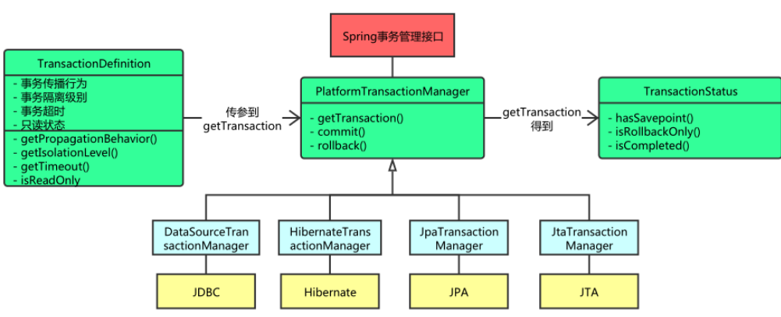

5 事务管理器
Spring并不直接管理事务，而是提供了多种事务管理器，他们将事务管理的职责委托给Hibernate或者JTA等持久化机制所提供的相关平台框架的事务来实现。
Spring事务管理器的接口
org.springframework.transaction.PlatformTransactionManager，
通过这个接口，Spring为各个平台如JDBC、Hibernate等都提供了对应的事务管理器，但是具体的实现就是各个平台自己的事情了。
Public interface PlatformTransactionManager()...{
// 由TransactionDefinition得到TransactionStatus对象
TransactionStatus getTransaction(TransactionDefinition definition) throws TransactionException;
// 提交
Void commit(TransactionStatus status) throws TransactionException;
// 回滚
Void rollback(TransactionStatus status) throws TransactionException;
}

从这里可知具体的具体的事务管理机制对Spring来说是透明的，它并不关心那些，那些是对应各个平台需要关心的，所以Spring事务管理的一个优点就是为不同的事务API提供一致的编程模型，如JTA、JDBC、Hibernate、JPA。

（1）JDBC事务
如果应用程序中直接使用JDBC来进行持久化，DataSourceTransactionManager会为你处理事务边界。为了使用DataSourceTransactionManager，你需要使用如下的XML将其装配到应用程序的上下文定义中：
<bean id="transactionManager" class="org.springframework.jdbc.datasource.DataSourceTransactionManager">
<property name="dataSource" ref="dataSource" />
</bean>
实际上，DataSourceTransactionManager是通过调用java.sql.Connection来管理事务，而后者是通过DataSource获取到的。通过调用连接的commit()方法来提交事务，同样，事务失败则通过调用rollback()方法进行回滚。
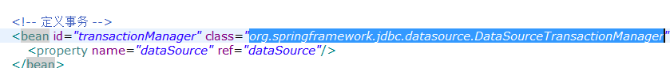

（2）Hibernate事务
如果应用程序的持久化是通过Hibernate实习的，那么你需要使用HibernateTransactionManager。对于Hibernate3，需要在Spring上下文定义中添加如下的<bean>声明：
<bean id="transactionManager" class="org.springframework.orm.hibernate3.HibernateTransactionManager">
<property name="sessionFactory" ref="sessionFactory" />
</bean>
sessionFactory属性需要装配一个Hibernate的session工厂，HibernateTransactionManager的实现细节是它将事务管理的职责委托给org.hibernate.Transaction对象，而后者是从Hibernate Session中获取到的。当事务成功完成时，HibernateTransactionManager将会调用Transaction对象的commit()方法，反之，将会调用rollback()方法。

（3）Java持久化API事务（JPA）
Hibernate多年来一直是事实上的Java持久化标准，但是现在Java持久化API作为真正的Java持久化标准进入大家的视野。如果你计划使用JPA的话，那你需要使用Spring的JpaTransactionManager来处理事务。
你需要在Spring中这样配置JpaTransactionManager：
<bean id="transactionManager" class="org.springframework.orm.jpa.JpaTransactionManager">
<property name="sessionFactory" ref="sessionFactory" />
</bean>
JpaTransactionManager只需要装配一个JPA实体管理工厂（javax.persistence.EntityManagerFactory接口的任意实现）。JpaTransactionManager将与由工厂所产生的JPA EntityManager合作来构建事务。

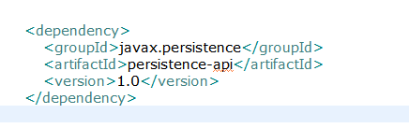

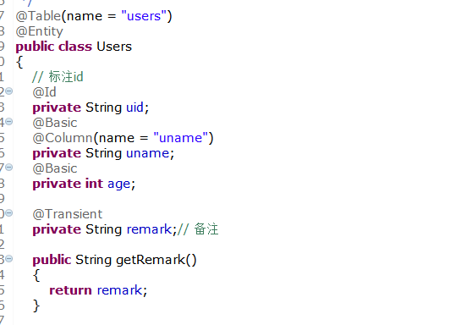

（4）分布式Jta事务
如果你没有使用以上所述的事务管理，或者是跨越了多个事务管理源（比如两个或者是多个不同的数据源），你就需要使用JtaTransactionManager：
<bean id="transactionManager" class="org.springframework.transaction.jta.JtaTransactionManager">
<property name="transactionManagerName" value="java:/TransactionManager" />
</bean>
JtaTransactionManager将事务管理的责任委托给javax.transaction.UserTransaction和javax.transaction.TransactionManager对象，
其中事务成功完成通过UserTransaction.commit()方法提交，事务失败通过UserTransaction.rollback()方法回滚。

6 七种传播行为
事务的第一个方面是传播行为（propagation behavior）。当事务方法被另一个事务方法调用时，必须指定事务应该如何传播。例如：方法可能继续在现有事务中运行，也可能开启一个新事务，并在自己的事务中运行。

PROPAGATION_REQUIRED 表示当前方法必须运行在事务中。如果当前事务存在，方法将会在该事务中运行。否则，会启动一个新的事务

PROPAGATION_SUPPORTS 表示当前方法不需要事务上下文，但是如果存在当前事务的话，那么该方法会在这个事务中运行

PROPAGATION_MANDATORY 表示该方法必须在事务中运行，如果当前事务不存在，则会抛出一个异常

PROPAGATION_REQUIRED_NEW 表示当前方法必须运行在它自己的事务中。一个新的事务将被启动。如果存在当前事务，在该方法执行期间，当前事务会被挂起。如果使用JTATransactionManager的话，则需要访问TransactionManager

PROPAGATION_NOT_SUPPORTED 表示该方法不应该运行在事务中。如果存在当前事务，在该方法运行期间，当前事务将被挂起。如果使用JTATransactionManager的话，则需要访问TransactionManager

PROPAGATION_NEVER 表示当前方法不应该运行在事务上下文中。如果当前正有一个事务在运行，则会抛出异常

PROPAGATION_NESTED 表示如果当前已经存在一个事务，那么该方法将会在嵌套事务中运行。嵌套的事务可以独立于当前事务进行单独地提交或回滚。如果当前事务不存在，那么其行为与PROPAGATION_REQUIRED一样。注意各厂商对这种传播行为的支持是有所差异的。可以参考资源管理器的文档来确认它们是否支持嵌套事务

（1）PROPAGATION_REQUIRED 如果存在一个事务，则支持当前事务。如果没有事务则开启一个新的事务。
//事务属性 PROPAGATION_REQUIRED
methodA{
……
methodB();
……
}

//事务属性 PROPAGATION_REQUIRED
methodB{
……
}

使用spring声明式事务，spring使用AOP来支持声明式事务，会根据事务属性，自动在方法调用之前决定是否开启一个事务，并在方法执行之后决定事务提交或回滚事务。
单独调用methodB方法：
main{
metodB();
}

相当于

Main{
Connection con=null;
try{
con = getConnection();
con.setAutoCommit(false);

//方法调用
methodB();

//提交事务
con.commit();
} Catch(RuntimeException ex) {
//回滚事务
con.rollback();
} finally {
//释放资源
closeCon();
}
}

Spring保证在methodB方法中所有的调用都获得到一个相同的连接。在调用methodB时，没有一个存在的事务，所以获得一个新的连接，开启了一个新的事务。
单独调用MethodA时，在MethodA内又会调用MethodB.
执行效果相当于：
main{
Connection con = null;
try{
con = getConnection();
methodA();
con.commit();
} catch(RuntimeException ex) {
con.rollback();
} finally {
closeCon();
}
}
调用MethodA时，环境中没有事务，所以开启一个新的事务.当在MethodA中调用MethodB时，环境中已经有了一个事务，所以methodB就加入当前事务。

（2）PROPAGATION_SUPPORTS 如果存在一个事务，支持当前事务。如果没有事务，则非事务的执行。但是对于事务同步的事务管理器，PROPAGATION_SUPPORTS与不使用事务有少许不同。
//事务属性 PROPAGATION_REQUIRED
methodA(){
methodB();
}

//事务属性 PROPAGATION_SUPPORTS
methodB(){
……
}
单纯的调用methodB时，methodB方法是非事务的执行的。当调用methdA时,methodB则加入了methodA的事务中,事务地执行。

（3）PROPAGATION_MANDATORY 如果已经存在一个事务，支持当前事务。如果没有一个活动的事务，则抛出异常。
//事务属性 PROPAGATION_REQUIRED
methodA(){
methodB();
}

//事务属性 PROPAGATION_MANDATORY
methodB(){
……
}

当单独调用methodB时，因为当前没有一个活动的事务，则会抛出异常throw new IllegalTransactionStateException(“Transaction propagation ‘mandatory’ but no existing transaction found”);当调用methodA时，methodB则加入到methodA的事务中，事务地执行。

（4）PROPAGATION_REQUIRES_NEW 总是开启一个新的事务。如果一个事务已经存在，则将这个存在的事务挂起。
//事务属性 PROPAGATION_REQUIRED
methodA(){
doSomeThingA();
methodB();
doSomeThingB();
}

//事务属性 PROPAGATION_REQUIRES_NEW
methodB(){
……
}

调用A方法：
main(){
methodA();
}

相当于

main(){
TransactionManager tm = null;
try{
//获得一个JTA事务管理器
tm = getTransactionManager();
tm.begin();//开启一个新的事务
Transaction ts1 = tm.getTransaction();
doSomeThing();
tm.suspend();//挂起当前事务
try{
tm.begin();//重新开启第二个事务
Transaction ts2 = tm.getTransaction();
methodB();
ts2.commit();//提交第二个事务
} Catch(RunTimeException ex) {
ts2.rollback();//回滚第二个事务
} finally {
//释放资源
}
//methodB执行完后，恢复第一个事务
tm.resume(ts1);
doSomeThingB();
ts1.commit();//提交第一个事务
} catch(RunTimeException ex) {
ts1.rollback();//回滚第一个事务
} finally {
//释放资源
}
}
在这里，我把ts1称为外层事务，ts2称为内层事务。从上面的代码可以看出，ts2与ts1是两个独立的事务，互不相干。Ts2是否成功并不依赖于 ts1。如果methodA方法在调用methodB方法后的doSomeThingB方法失败了，而methodB方法所做的结果依然被提交。而除了 methodB之外的其它代码导致的结果却被回滚了。使用PROPAGATION_REQUIRES_NEW,需要使用 JtaTransactionManager作为事务管理器。

（5）PROPAGATION_NOT_SUPPORTED 总是非事务地执行，并挂起任何存在的事务。使用PROPAGATION_NOT_SUPPORTED,也需要使用JtaTransactionManager作为事务管理器。（代码示例同上，可同理推出）

（6）PROPAGATION_NEVER 总是非事务地执行，如果存在一个活动事务，则抛出异常。

（7）PROPAGATION_NESTED如果一个活动的事务存在，则运行在一个嵌套的事务中. 如果没有活动事务, 则按TransactionDefinition.PROPAGATION_REQUIRED 属性执行。这是一个嵌套事务,使用JDBC 3.0驱动时,仅仅支持DataSourceTransactionManager作为事务管理器。需要JDBC 驱动的java.sql.Savepoint类。有一些JTA的事务管理器实现可能也提供了同样的功能。使用PROPAGATION_NESTED，还需要把PlatformTransactionManager的nestedTransactionAllowed属性设为true;而 nestedTransactionAllowed属性值默认为false。

//事务属性 PROPAGATION_REQUIRED
methodA(){
doSomeThingA();
methodB();
doSomeThingB();
}

//事务属性 PROPAGATION_NESTED
methodB(){
……
}

如果单独调用methodB方法，则按REQUIRED属性执行。如果调用methodA方法，相当于下面的效果：

main(){
Connection con = null;
Savepoint savepoint = null;
try{
con = getConnection();
con.setAutoCommit(false);
doSomeThingA();
savepoint = con2.setSavepoint();
try{
methodB();
} catch(RuntimeException ex) {
con.rollback(savepoint);
} finally {
//释放资源
}
doSomeThingB();
con.commit();
} catch(RuntimeException ex) {
con.rollback();
} finally {
//释放资源
}
}
当methodB方法调用之前，调用setSavepoint方法，保存当前的状态到savepoint。如果methodB方法调用失败，则恢复到之前保存的状态。但是需要注意的是，这时的事务并没有进行提交，如果后续的代码(doSomeThingB()方法)调用失败，则回滚包括methodB方法的所有操作。

嵌套事务一个非常重要的概念就是内层事务依赖于外层事务。外层事务失败时，会回滚内层事务所做的动作。而内层事务操作失败并不会引起外层事务的回滚。

PROPAGATION_NESTED 与PROPAGATION_REQUIRES_NEW的区别:它们非常类似,都像一个嵌套事务，如果不存在一个活动的事务，都会开启一个新的事务。使用 PROPAGATION_REQUIRES_NEW时，内层事务与外层事务就像两个独立的事务一样，一旦内层事务进行了提交后，外层事务不能对其进行回滚。两个事务互不影响。两个事务不是一个真正的嵌套事务。同时它需要JTA事务管理器的支持。

使用PROPAGATION_NESTED时，外层事务的回滚可以引起内层事务的回滚。而内层事务的异常并不会导致外层事务的回滚，它是一个真正的嵌套事务。DataSourceTransactionManager使用savepoint支持PROPAGATION_NESTED时，需要JDBC 3.0以上驱动及1.4以上的JDK版本支持。其它的JTA TrasactionManager实现可能有不同的支持方式。

PROPAGATION_REQUIRES_NEW 启动一个新的, 不依赖于环境的 “内部” 事务. 这个事务将被完全 commited 或 rolled back 而不依赖于外部事务, 它拥有自己的隔离范围, 自己的锁, 等等. 当内部事务开始执行时, 外部事务将被挂起, 内务事务结束时, 外部事务将继续执行。

另一方面, PROPAGATION_NESTED 开始一个 “嵌套的” 事务, 它是已经存在事务的一个真正的子事务. 潜套事务开始执行时, 它将取得一个 savepoint. 如果这个嵌套事务失败, 我们将回滚到此 savepoint. 潜套事务是外部事务的一部分, 只有外部事务结束后它才会被提交。

由此可见, PROPAGATION_REQUIRES_NEW 和 PROPAGATION_NESTED 的最大区别在于, PROPAGATION_REQUIRES_NEW 完全是一个新的事务, 而 PROPAGATION_NESTED 则是外部事务的子事务, 如果外部事务 commit, 嵌套事务也会被 commit, 这个规则同样适用于 roll back.

PROPAGATION_REQUIRED应该是我们首先的事务传播行为。它能够满足我们大多数的事务需求。

7 隔离级别---一个事务可能受其他并发事务影响的程度
（1）并发事务引起的问题
在典型的应用程序中，多个事务并发运行，经常会操作相同的数据来完成各自的任务。并发虽然是必须的，但可能会导致一下的问题。
@脏读（Dirty reads）——脏读发生在一个事务读取了另一个事务改写但尚未提交的数据时。如果改写在稍后被回滚了，那么第一个事务获取的数据就是无效的。
@不可重复读（Nonrepeatable read）——不可重复读发生在一个事务执行相同的查询两次或两次以上，但是每次都得到不同的数据时。这通常是因为另一个并发事务在两次查询期间进行了更新。
@幻读（Phantom read）——幻读与不可重复读类似。它发生在一个事务（T1）读取了几行数据，接着另一个并发事务（T2）插入了一些数据时。在随后的查询中，第一个事务（T1）就会发现多了一些原本不存在的记录。

不可重复读与幻读的区别

不可重复读的重点是修改:
同样的条件, 你读取过的数据, 再次读取出来发现值不一样了
例如：在事务1中，Mary 读取了自己的工资为1000,操作并没有完成
con1 = getConnection();
select salary from employee empId ="Mary";

在事务2中，这时财务人员修改了Mary的工资为2000,并提交了事务.
con2 = getConnection();
update employee set salary = 2000;
con2.commit();

在事务1中，Mary 再次读取自己的工资时，工资变为了2000
//con1
select salary from employee empId ="Mary";
在一个事务中前后两次读取的结果并不一致，导致了不可重复读。

幻读的重点在于新增或者删除：
同样的条件, 第1次和第2次读出来的记录数不一样

例如：目前工资为1000的员工有10人。事务1,读取所有工资为1000的员工。
con1 = getConnection();
Select * from employee where salary =1000;

共读取10条记录

这时另一个事务向employee表插入了一条员工记录，工资也为1000
con2 = getConnection();
Insert into employee(empId,salary) values("Lili",1000);
con2.commit();

事务1再次读取所有工资为1000的员工
//con1
select * from employee where salary =1000;

共读取到了11条记录，这就产生了幻像读。
从总的结果来看, 似乎不可重复读和幻读都表现为两次读取的结果不一致。但如果你从控制的角度来看, 两者的区别就比较大。
对于前者, 只需要锁住满足条件的记录。
对于后者, 要锁住满足条件及其相近的记录。

（2）隔离级别
隔离级别 含义
ISOLATION_DEFAULT 使用后端数据库默认的隔离级别
ISOLATION_READ_UNCOMMITTED 最低的隔离级别，允许读取尚未提交的数据变更，可能会导致脏读、幻读或不可重复读
ISOLATION_READ_COMMITTED 允许读取并发事务已经提交的数据，可以阻止脏读，但是幻读或不可重复读仍有可能发生
ISOLATION_REPEATABLE_READ 对同一字段的多次读取结果都是一致的，除非数据是被本身事务自己所修改，可以阻止脏读和不可重复读，但幻读仍有可能发生
ISOLATION_SERIALIZABLE 最高的隔离级别，完全服从ACID的隔离级别，确保阻止脏读、不可重复读以及幻读，也是最慢的事务隔离级别，因为它通常是通过完全锁定事务相关的数据库表来实现的

只读
事务的第三个特性是它是否为只读事务。如果事务只对后端的数据库进行改操作，数据库可以利用事务的只读特性来进行一些特定的优化。通过将事务设置为只读，你就可以给数据库一个机会，让它应用它认为合适的优化措施。

事务超时
为了使应用程序很好地运行，事务不能运行太长的时间。因为事务可能涉及对后端数据库的锁定，所以长时间的事务会不必要的占用数据库资源。事务超时就是事务的一个定时器，在特定时间内事务如果没有执行完毕，那么就会自动回滚，而不是一直等待其结束。

回滚规则
事务五边形的最后一个方面是一组规则，这些规则定义了哪些异常会导致事务回滚而哪些不会。默认情况下，事务只有遇到运行期异常时才会回滚，而在遇到检查型异常时不会回滚（这一行为与EJB的回滚行为是一致的）
但是你可以声明事务在遇到特定的检查型异常时像遇到运行期异常那样回滚。同样，你还可以声明事务遇到特定的异常不回滚，即使这些异常是运行期异常。

事务状态
上面讲到的调用PlatformTransactionManager接口的getTransaction()的方法得到的是TransactionStatus接口的一个实现，这个接口的内容如下：
public interface TransactionStatus{
boolean isNewTransaction(); // 是否是新的事物
boolean hasSavepoint(); // 是否有恢复点
void setRollbackOnly(); // 设置为只回滚
boolean isRollbackOnly(); // 是否为只回滚
boolean isCompleted; // 是否已完成
}
可以发现这个接口描述的是一些处理事务提供简单的控制事务执行和查询事务状态的方法，在回滚或提交的时候需要应用对应的事务状态。

8 编程式事务
（1）编程式和声明式事务的区别
Spring提供了对编程式事务和声明式事务的支持，编程式事务允许用户在代码中精确定义事务的边界，而声明式事务（基于AOP）有助于用户将操作与事务规则进行解耦。
简单地说，编程式事务侵入到了业务代码里面，但是提供了更加详细的事务管理；而声明式事务由于基于AOP，所以既能起到事务管理的作用，又可以不影响业务代码的具体实现。

（2）如何实现编程式事务
Spring提供两种方式的编程式事务管理，分别是：使用TransactionTemplate和直接使用PlatformTransactionManager。

（3）使用TransactionTemplate
采用TransactionTemplate和采用其他Spring模板，如JdbcTempalte和HibernateTemplate是一样的方法。它使用回调方法，把应用程序从处理取得和释放资源中解脱出来。如同其他模板，TransactionTemplate是线程安全的。代码片段：
TransactionTemplate tt = new TransactionTemplate(); // 新建一个TransactionTemplate
Object result = tt.execute(
new TransactionCallback(){
public Object doTransaction(TransactionStatus status){
updateOperation();
return resultOfUpdateOperation();
}
}); // 执行execute方法进行事务管理
使用TransactionCallback()可以返回一个值。如果使用TransactionCallbackWithoutResult则没有返回值。

（4）使用PlatformTransactionManager
DataSourceTransactionManager dataSourceTransactionManager = new DataSourceTransactionManager(); //定义一个某个框架平台的TransactionManager，如JDBC、Hibernate
dataSourceTransactionManager.setDataSource(this.getJdbcTemplate().getDataSource()); // 设置数据源
DefaultTransactionDefinition transDef = new DefaultTransactionDefinition(); // 定义事务属性
transDef.setPropagationBehavior(DefaultTransactionDefinition.PROPAGATION_REQUIRED); // 设置传播行为属性
TransactionStatus status = dataSourceTransactionManager.getTransaction(transDef); // 获得事务状态
try {
// 数据库操作
dataSourceTransactionManager.commit(status);// 提交
} catch (Exception e) {
dataSourceTransactionManager.rollback(status);// 回滚
}

9声明式事务--五种Spring事务的配置方式
（1）每个Bean都有一个代理
<?xml version="1.0" encoding="UTF-8"?>
<beans xmlns="http://www.springframework.org/schema/beans"
xmlns:xsi="http://www.w3.org/2001/XMLSchema-instance"
xmlns:context="http://www.springframework.org/schema/context"
xmlns:aop="http://www.springframework.org/schema/aop"
xsi:schemaLocation="http://www.springframework.org/schema/beans
http://www.springframework.org/schema/beans/spring-beans-2.5.xsd
http://www.springframework.org/schema/context
http://www.springframework.org/schema/context/spring-context-2.5.xsd
http://www.springframework.org/schema/aop http://www.springframework.org/schema/aop/spring-aop-2.5.xsd">

<bean id="sessionFactory"
class="org.springframework.orm.hibernate3.LocalSessionFactoryBean">
<property name="configLocation" value="classpath:hibernate.cfg.xml" />
<property name="configurationClass" value="org.hibernate.cfg.AnnotationConfiguration" />
</bean>

<!-- 定义事务管理器（声明式的事务） -->
<bean id="transactionManager"
class="org.springframework.orm.hibernate3.HibernateTransactionManager">
<property name="sessionFactory" ref="sessionFactory" />
</bean>

<!-- 配置DAO -->
<bean id="userDaoTarget" class="com.bluesky.spring.dao.UserDaoImpl">
<property name="sessionFactory" ref="sessionFactory" />
</bean>

<bean id="userDao"
class="org.springframework.transaction.interceptor.TransactionProxyFactoryBean">
<!-- 配置事务管理器 -->
<property name="transactionManager" ref="transactionManager" />
<property name="target" ref="userDaoTarget" />
<property name="proxyInterfaces" value="com.bluesky.spring.dao.GeneratorDao" />
<!-- 配置事务属性 -->
<property name="transactionAttributes">
<props>
<prop key="*">PROPAGATION_REQUIRED</prop>
</props>
</property>
</bean>
</beans>

（2）所有Bean共享一个代理基类
<?xml version="1.0" encoding="UTF-8"?>
<beans xmlns="http://www.springframework.org/schema/beans"
xmlns:xsi="http://www.w3.org/2001/XMLSchema-instance"
xmlns:context="http://www.springframework.org/schema/context"
xmlns:aop="http://www.springframework.org/schema/aop"
xsi:schemaLocation="http://www.springframework.org/schema/beans
http://www.springframework.org/schema/beans/spring-beans-2.5.xsd
http://www.springframework.org/schema/context
http://www.springframework.org/schema/context/spring-context-2.5.xsd
http://www.springframework.org/schema/aop http://www.springframework.org/schema/aop/spring-aop-2.5.xsd">

<bean id="sessionFactory"
class="org.springframework.orm.hibernate3.LocalSessionFactoryBean">
<property name="configLocation" value="classpath:hibernate.cfg.xml" />
<property name="configurationClass" value="org.hibernate.cfg.AnnotationConfiguration" />
</bean>

<!-- 定义事务管理器（声明式的事务） -->
<bean id="transactionManager"
class="org.springframework.orm.hibernate3.HibernateTransactionManager">
<property name="sessionFactory" ref="sessionFactory" />
</bean>

<bean id="transactionBase"
class="org.springframework.transaction.interceptor.TransactionProxyFactoryBean"
lazy-init="true" abstract="true">
<!-- 配置事务管理器 -->
<property name="transactionManager" ref="transactionManager" />
<!-- 配置事务属性 -->
<property name="transactionAttributes">
<props>
<prop key="*">PROPAGATION_REQUIRED</prop>
</props>
</property>
</bean>

<!-- 配置DAO -->
<bean id="userDaoTarget" class="com.bluesky.spring.dao.UserDaoImpl">
<property name="sessionFactory" ref="sessionFactory" />
</bean>

<bean id="userDao" parent="transactionBase" >
<property name="target" ref="userDaoTarget" />
</bean>
</beans>

（3）使用拦截器
<?xml version="1.0" encoding="UTF-8"?>
<beans xmlns="http://www.springframework.org/schema/beans"
xmlns:xsi="http://www.w3.org/2001/XMLSchema-instance"
xmlns:context="http://www.springframework.org/schema/context"
xmlns:aop="http://www.springframework.org/schema/aop"
xsi:schemaLocation="http://www.springframework.org/schema/beans
http://www.springframework.org/schema/beans/spring-beans-2.5.xsd
http://www.springframework.org/schema/context
http://www.springframework.org/schema/context/spring-context-2.5.xsd
http://www.springframework.org/schema/aop http://www.springframework.org/schema/aop/spring-aop-2.5.xsd">

<bean id="sessionFactory"
class="org.springframework.orm.hibernate3.LocalSessionFactoryBean">
<property name="configLocation" value="classpath:hibernate.cfg.xml" />
<property name="configurationClass" value="org.hibernate.cfg.AnnotationConfiguration" />
</bean>

<!-- 定义事务管理器（声明式的事务） -->
<bean id="transactionManager"
class="org.springframework.orm.hibernate3.HibernateTransactionManager">
<property name="sessionFactory" ref="sessionFactory" />
</bean>

<bean id="transactionInterceptor"
class="org.springframework.transaction.interceptor.TransactionInterceptor">
<property name="transactionManager" ref="transactionManager" />
<!-- 配置事务属性 -->
<property name="transactionAttributes">
<props>
<prop key="*">PROPAGATION_REQUIRED</prop>
</props>
</property>
</bean>

<bean class="org.springframework.aop.framework.autoproxy.BeanNameAutoProxyCreator">
<property name="beanNames">
<list>
<value>*Dao</value>
</list>
</property>
<property name="interceptorNames">
<list>
<value>transactionInterceptor</value>
</list>
</property>
</bean>

<!-- 配置DAO -->
<bean id="userDao" class="com.bluesky.spring.dao.UserDaoImpl">
<property name="sessionFactory" ref="sessionFactory" />
</bean>
</beans>

（4）使用tx标签配置的拦截器
<?xml version="1.0" encoding="UTF-8"?>
<beans xmlns="http://www.springframework.org/schema/beans"
xmlns:xsi="http://www.w3.org/2001/XMLSchema-instance"
xmlns:context="http://www.springframework.org/schema/context"
xmlns:aop="http://www.springframework.org/schema/aop"
xmlns:tx="http://www.springframework.org/schema/tx"
xsi:schemaLocation="http://www.springframework.org/schema/beans
http://www.springframework.org/schema/beans/spring-beans-2.5.xsd
http://www.springframework.org/schema/context
http://www.springframework.org/schema/context/spring-context-2.5.xsd
http://www.springframework.org/schema/aop http://www.springframework.org/schema/aop/spring-aop-2.5.xsd
http://www.springframework.org/schema/tx http://www.springframework.org/schema/tx/spring-tx-2.5.xsd">

<context:annotation-config />
<context:component-scan base-package="com.bluesky" />

<bean id="sessionFactory"
class="org.springframework.orm.hibernate3.LocalSessionFactoryBean">
<property name="configLocation" value="classpath:hibernate.cfg.xml" />
<property name="configurationClass" value="org.hibernate.cfg.AnnotationConfiguration" />
</bean>

<!-- 定义事务管理器（声明式的事务） -->
<bean id="transactionManager"
class="org.springframework.orm.hibernate3.HibernateTransactionManager">
<property name="sessionFactory" ref="sessionFactory" />
</bean>

<tx:advice id="txAdvice" transaction-manager="transactionManager">
<tx:attributes>
<tx:method name="*" propagation="REQUIRED" />
</tx:attributes>
</tx:advice>

<aop:config>
<aop:pointcut id="interceptorPointCuts"
expression="execution(* com.bluesky.spring.dao.*.*(..))" />
<aop:advisor advice-ref="txAdvice"
pointcut-ref="interceptorPointCuts" />
</aop:config>
</beans>

（5）全注解
<?xml version="1.0" encoding="UTF-8"?>
<beans xmlns="http://www.springframework.org/schema/beans"
xmlns:xsi="http://www.w3.org/2001/XMLSchema-instance"
xmlns:context="http://www.springframework.org/schema/context"
xmlns:aop="http://www.springframework.org/schema/aop"
xmlns:tx="http://www.springframework.org/schema/tx"
xsi:schemaLocation="http://www.springframework.org/schema/beans
http://www.springframework.org/schema/beans/spring-beans-2.5.xsd
http://www.springframework.org/schema/context
http://www.springframework.org/schema/context/spring-context-2.5.xsd
http://www.springframework.org/schema/aop http://www.springframework.org/schema/aop/spring-aop-2.5.xsd
http://www.springframework.org/schema/tx http://www.springframework.org/schema/tx/spring-tx-2.5.xsd">

<context:annotation-config />
<context:component-scan base-package="com.bluesky" />

<tx:annotation-driven transaction-manager="transactionManager"/>

<bean id="sessionFactory"
class="org.springframework.orm.hibernate3.LocalSessionFactoryBean">
<property name="configLocation" value="classpath:hibernate.cfg.xml" />
<property name="configurationClass" value="org.hibernate.cfg.AnnotationConfiguration" />
</bean>

<!-- 定义事务管理器（声明式的事务） -->
<bean id="transactionManager"
class="org.springframework.orm.hibernate3.HibernateTransactionManager">
<property name="sessionFactory" ref="sessionFactory" />
</bean>

</beans>

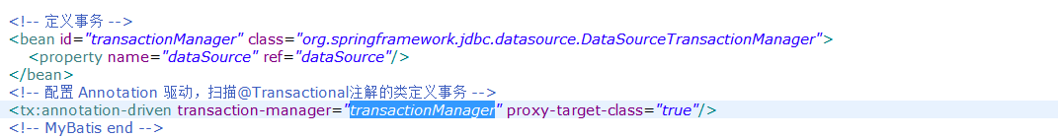

此时在DAO上需加上@Transactional注解，如下：
package com.bluesky.spring.dao;
import java.util.List;
import org.hibernate.SessionFactory;
import org.springframework.beans.factory.annotation.Autowired;
import org.springframework.orm.hibernate3.support.HibernateDaoSupport;
import org.springframework.stereotype.Component;
import com.bluesky.spring.domain.User;
@Transactional
@Component("userDao")
public class UserDaoImpl extends HibernateDaoSupport implements UserDao {
public List<User> listUsers() {
return this.getSession().createQuery("from User").list();
}
}

10 事物注解方式: @Transactional
当标于类前时, 标示类中所有方法都进行事物处理
@Transactional
public class TestServiceBean implements TestService
{
private TestDao dao;
public void setDao(TestDao dao)
{
this.dao = dao;
}

//当类中某些方法不需要事物时:
@Transactional(propagation =Propagation.NOT_SUPPORTED,timeout=30)
public List getAll()
{
return null;
}
}

readOnly
该属性用于设置当前事务是否为只读事务，设置为true表示只读，false则表示可读写，默认值为false。例如：@Transactional(readOnly=true)

从这一点设置的时间点开始（时间点a）到这个事务结束的过程中，其他事务所提交的数据，该事务将看不见！（查询中不会出现别人在时间点a之后提交的数据）
在将事务设置成只读后，相当于将数据库设置成只读数据库，此时若要进行写的操作，会出现错误

应用场合：
如果你一次执行单条查询语句，则没有必要启用事务支持，数据库默认支持SQL执行期间的读一致性；
如果你一次执行多条查询语句，例如统计查询，报表查询，在这种场景下，多条查询SQL必须保证整体的读一致性，否则，在前条SQL查询之后，后条SQL查询之前，数据被其他用户改变，则该次整体的统计查询将会出现读数据不一致的状态，此时，应该启用事务支持。
【注意是一次执行多次查询来统计某些信息，这时为了保证数据整体的一致性，要用只读事务】

怎样设置：
（1）在JDBC中，指定只读事务的办法为： connection.setReadOnly(true);
（2）在Hibernate中，指定只读事务的办法为： session.setFlushMode(FlushMode.NEVER); 此时，Hibernate也会为只读事务提供Session方面的一些优化手段
（3）在Spring的Hibernate封装中，指定只读事务的办法为： bean配置文件中，prop属性增加“readOnly”，或者用注解方式@Transactional(readOnly=true)

rollbackFor
该属性用于设置需要进行回滚的异常类数组，当方法中抛出指定异常数组中的异常时，则进行事务回滚。例如：
指定单一异常类：@Transactional(rollbackFor=RuntimeException.class)
指定多个异常类：@Transactional(rollbackFor={RuntimeException.class, Exception.class})

rollbackForClassName
该属性用于设置需要进行回滚的异常类名称数组，当方法中抛出指定异常名称数组中的异常时，则进行事务回滚。例如：
指定单一异常类名称：@Transactional(rollbackForClassName="RuntimeException")
指定多个异常类名称：@Transactional(rollbackForClassName={"RuntimeException","Exception"})

noRollbackFor
该属性用于设置不需要进行回滚的异常类数组，当方法中抛出指定异常数组中的异常时，不进行事务回滚。例如：
指定单一异常类：@Transactional(noRollbackFor=RuntimeException.class)
指定多个异常类：@Transactional(noRollbackFor={RuntimeException.class, Exception.class})

noRollbackForClassName
该属性用于设置不需要进行回滚的异常类名称数组，当方法中抛出指定异常名称数组中的异常时，不进行事务回滚。例如：
指定单一异常类名称：@Transactional(noRollbackForClassName="RuntimeException")
指定多个异常类名称：@Transactional(noRollbackForClassName={"RuntimeException","Exception"})

propagation
该属性用于设置事务的传播行为，具体取值可参考表6-7。
例如：@Transactional(propagation=Propagation.NOT_SUPPORTED,readOnly=true)

isolation
该属性用于设置底层数据库的事务隔离级别，事务隔离级别用于处理多事务并发的情况，通常使用数据库的默认隔离级别即可，基本不需要进行设置

timeout
该属性用于设置事务的超时秒数，默认值为-1表示永不超时

11 一个声明式事务的实例

首先是数据库表
book(isbn, book_name, price)
account(username, balance)
book_stock(isbn, stock)

XML配置
<beans xmlns="http://www.springframework.org/schema/beans"
xmlns:xsi="http://www.w3.org/2001/XMLSchema-instance"
xmlns:context="http://www.springframework.org/schema/context"
xmlns:aop="http://www.springframework.org/schema/aop"
xmlns:tx="http://www.springframework.org/schema/tx"
xsi:schemaLocation="http://www.springframework.org/schema/beans
http://www.springframework.org/schema/beans/spring-beans-3.0.xsd
http://www.springframework.org/schema/context
http://www.springframework.org/schema/context/spring-context-3.0.xsd
http://www.springframework.org/schema/aop http://www.springframework.org/schema/aop/spring-aop-2.5.xsd
http://www.springframework.org/schema/tx http://www.springframework.org/schema/tx/spring-tx-2.5.xsd">
<import resource="applicationContext-db.xml" />
<context:component-scan
base-package="com.springinaction.transaction">
</context:component-scan>
<tx:annotation-driven transaction-manager="txManager"/>
<bean id="transactionManager" class="org.springframework.jdbc.datasource.DataSourceTransactionManager">
<property name="dataSource" ref="dataSource" />
</bean>
</beans>

BookShopDao
package com.springinaction.transaction;
public interface BookShopDao {
// 根据书号获取书的单价
public int findBookPriceByIsbn(String isbn);
// 更新书的库存，使书号对应的库存-1
public void updateBookStock(String isbn);
// 更新用户的账户余额：account的balance-price
public void updateUserAccount(String username, int price);
}

BookShopDaoImpl
package com.springinaction.transaction;
import org.springframework.beans.factory.annotation.Autowired;
import org.springframework.jdbc.core.JdbcTemplate;
import org.springframework.stereotype.Repository;
@Repository("bookShopDao")
public class BookShopDaoImpl implements BookShopDao {

@Autowired
private JdbcTemplate JdbcTemplate;

@Override
public int findBookPriceByIsbn(String isbn) {
String sql = "SELECT price FROM book WHERE isbn = ?";

return JdbcTemplate.queryForObject(sql, Integer.class, isbn);
}

@Override
public void updateBookStock(String isbn) {
//检查书的库存是否足够，若不够，则抛出异常
String sql2 = "SELECT stock FROM book_stock WHERE isbn = ?";
int stock = JdbcTemplate.queryForObject(sql2, Integer.class, isbn);
if (stock == 0) {
throw new BookStockException("库存不足！");
}
String sql = "UPDATE book_stock SET stock = stock - 1 WHERE isbn = ?";
JdbcTemplate.update(sql, isbn);
}

@Override
public void updateUserAccount(String username, int price) {
//检查余额是否不足，若不足，则抛出异常
String sql2 = "SELECT balance FROM account WHERE username = ?";
int balance = JdbcTemplate.queryForObject(sql2, Integer.class, username);
if (balance < price) {
throw new UserAccountException("余额不足！");
}
String sql = "UPDATE account SET balance = balance - ? WHERE username = ?";
JdbcTemplate.update(sql, price, username);
}
}

BookShopService
package com.springinaction.transaction;
public interface BookShopService {
public void purchase(String username, String isbn);
}

BookShopServiceImpl
package com.springinaction.transaction;
import org.springframework.beans.factory.annotation.Autowired;
import org.springframework.stereotype.Service;
import org.springframework.transaction.annotation.Isolation;
import org.springframework.transaction.annotation.Propagation;
import org.springframework.transaction.annotation.Transactional;
@Service("bookShopService")
public class BookShopServiceImpl implements BookShopService {
@Autowired
private BookShopDao bookShopDao;

/**
* 1.添加事务注解
* 使用propagation 指定事务的传播行为，即当前的事务方法被另外一个事务方法调用时如何使用事务。
* 默认取值为REQUIRED，即使用调用方法的事务
* REQUIRES_NEW：使用自己的事务，调用的事务方法的事务被挂起。
*
* 2.使用isolation 指定事务的隔离级别，最常用的取值为READ_COMMITTED
* 3.默认情况下 Spring 的声明式事务对所有的运行时异常进行回滚，也可以通过对应的属性进行设置。通常情况下，默认值即可。
* 4.使用readOnly 指定事务是否为只读。 表示这个事务只读取数据但不更新数据，这样可以帮助数据库引擎优化事务。若真的是一个只读取数据库值得方法，应设置readOnly=true
* 5.使用timeOut 指定强制回滚之前事务可以占用的时间。
*/
@Transactional(propagation=Propagation.REQUIRES_NEW,
isolation=Isolation.READ_COMMITTED,
noRollbackFor={UserAccountException.class},
readOnly=true, timeout=3)
@Override
public void purchase(String username, String isbn) {
//1.获取书的单价
int price = bookShopDao.findBookPriceByIsbn(isbn);
//2.更新书的库存
bookShopDao.updateBookStock(isbn);
//3.更新用户余额
bookShopDao.updateUserAccount(username, price);
}
}

Cashier
package com.springinaction.transaction;
import java.util.List;
public interface Cashier {
public void checkout(String username, List<String>isbns);
}

CashierImpl：CashierImpl.checkout和bookShopService.purchase联合测试了事务的传播行为
package com.springinaction.transaction;
import java.util.List;
import org.springframework.beans.factory.annotation.Autowired;
import org.springframework.stereotype.Service;
import org.springframework.transaction.annotation.Transactional;

@Service("cashier")
public class CashierImpl implements Cashier {
@Autowired
private BookShopService bookShopService;

@Transactional
@Override
public void checkout(String username, List<String> isbns) {
for(String isbn : isbns) {
bookShopService.purchase(username, isbn);
}
}
}

BookStockException
package com.springinaction.transaction;
public class BookStockException extends RuntimeException {

private static final long serialVersionUID = 1L;

public BookStockException() {
super();
// TODO Auto-generated constructor stub
}

public BookStockException(String arg0, Throwable arg1, boolean arg2,
boolean arg3) {
super(arg0, arg1, arg2, arg3);
// TODO Auto-generated constructor stub
}

public BookStockException(String arg0, Throwable arg1) {
super(arg0, arg1);
// TODO Auto-generated constructor stub
}

public BookStockException(String arg0) {
super(arg0);
// TODO Auto-generated constructor stub
}

public BookStockException(Throwable arg0) {
super(arg0);
// TODO Auto-generated constructor stub
}
}

UserAccountException
package com.springinaction.transaction;
public class UserAccountException extends RuntimeException {

private static final long serialVersionUID = 1L;

public UserAccountException() {
super();
// TODO Auto-generated constructor stub
}

public UserAccountException(String arg0, Throwable arg1, boolean arg2,
boolean arg3) {
super(arg0, arg1, arg2, arg3);
// TODO Auto-generated constructor stub
}

public UserAccountException(String arg0, Throwable arg1) {
super(arg0, arg1);
// TODO Auto-generated constructor stub
}

public UserAccountException(String arg0) {
super(arg0);
// TODO Auto-generated constructor stub
}

public UserAccountException(Throwable arg0) {
super(arg0);
// TODO Auto-generated constructor stub
}
}

测试类
package com.springinaction.transaction;
import java.util.Arrays;
import org.junit.Test;
import org.springframework.context.ApplicationContext;
import org.springframework.context.support.ClassPathXmlApplicationContext;
public class SpringTransitionTest {
private ApplicationContext ctx = null;
private BookShopDao bookShopDao = null;
private BookShopService bookShopService = null;
private Cashier cashier = null;
{
ctx = new ClassPathXmlApplicationContext("config/transaction.xml");
bookShopDao = ctx.getBean(BookShopDao.class);
bookShopService = ctx.getBean(BookShopService.class);
cashier = ctx.getBean(Cashier.class);
}

@Test
public void testBookShopDaoFindPriceByIsbn() {
System.out.println(bookShopDao.findBookPriceByIsbn("1001"));
}

@Test
public void testBookShopDaoUpdateBookStock(){
bookShopDao.updateBookStock("1001");
}

@Test
public void testBookShopDaoUpdateUserAccount(){
bookShopDao.updateUserAccount("AA", 100);
}
@Test
public void testBookShopService(){
bookShopService.purchase("AA", "1001");
}

@Test
public void testTransactionPropagation(){
cashier.checkout("AA", Arrays.asList("1001", "1002"));
}
}

